Приложение №1 Перечень мероприятий проекта

№ | Название | Дата и место | Ссылка | Скрин |  | Описание | Участники | Фото | Подтверждение
1 | Разработка краеведческого квиза «Родина моя», посвященного 100-летию Карачаево-Черкесской республики. | Карачаево-Черкесская Респ, г Черкесск, ул Космонавтов, д.30а  29 августа 2022, 16:00 - 18:00 | https://dobro.ru/event/10215343 | 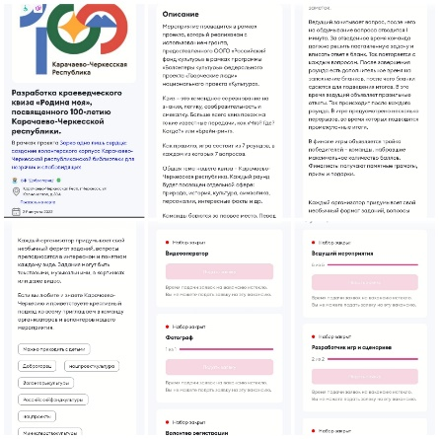 https://drive.google.com/file/d/1PhSNiFdOZbQZdKqOz3MNTPvQKdFOIOV3/view?usp=share_link |  | Мероприятие для разработки квиза. Квиз – это командное соревнование на знания, логику, сообразительность и смекалку. Игра состоит из 7 раундов, в каждом из которых 10 вопросов. Общая тема нашего квиза – Карачаево-Черкесская республика. Каждый раунд будет посвящен отдельной сфере: природа, история, культура, символика, персоналии, интересные факты и др.  На данном мероприятии команда проекта и волонтеры распределили зоны ответственности, сформулировали вопросы квиза  . | Волонтеры – 10 чел. | 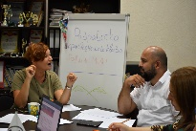  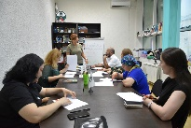  https://drive.google.com/drive/folders/1d-Zl02NQGoAVFtG9hlgBq6jtE6GIXVRM?usp=sharing | https://drive.google.com/file/d/1AT3u3pxLdubikHFTMiAXFT8hgh_3hfzc/view?usp=sharing
2 | Мастер-класс по джутовой филиграни "Искусство создавать уют " | Карачаево-Черкесская Респ, г Черкесск, ул Партизанская, д 2  2 сентября 2022, 16:00 - 18:00 | https://dobro.ru/event/10216806 | https://drive.google.com/file/d/1DWl8BOenPBsbsTGkIFoDzsXVo4CKdlfj/view?usp=share_link  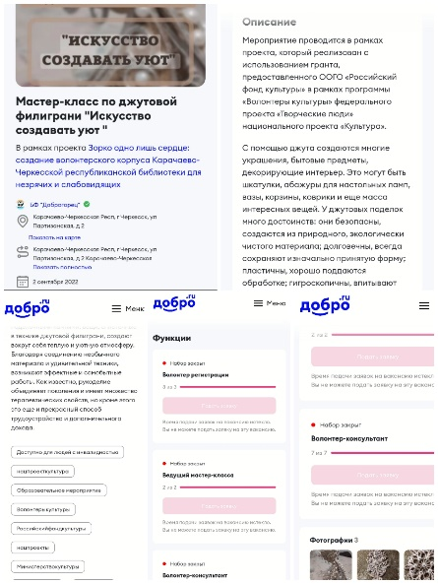 |  | Мероприятие представляет собой первое занятие по джутовой филиграни волонтерского клуба «Искусство создавать уют» , созданного на базе Карачаево-Черкесской республиканской библиотеки для незрячих и слабовидящих. Проведен инструктаж по технике безопасности, участники ознакомлены с инструментами и материалами. Участники ознакомились с новым для себя видом рукоделия. | Волонтеры – 6 чел. Участники – 19 человек. | 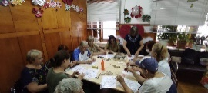  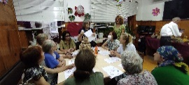  https://drive.google.com/drive/folders/1-3Qr3OPYElUcGMQn0--I0gHUS5s7-vER?usp=sharing | https://drive.google.com/file/d/1kiC7LGWr7vttXbrqe2sTFcgMV8vInmZt/view?usp=share_link
3 | Экскурсия в Музей истории Церкви и казачества | Карачаево-Черкесская Респ, г Черкесск  6 сентября 2022, 10:30 - 13:00 | https://dobro.ru/event/10219406 | 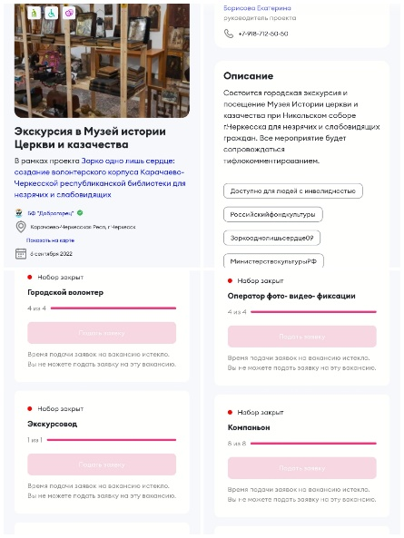 https://drive.google.com/file/d/1GCpx0jMkUMtyAbPYu4ice-mfQ4ZlGbqk/view?usp=share_link |  | Экскурсия в Музей Истории церкви и казачества при Никольском соборе г.Черкесска для незрячих и слабовидящих граждан. Все мероприятие будет сопровождаться тифлокомментированием и сурдопереводом. Мероприятия проведено проведено в рамках волонтерского клуба «В поход по музеям». Участники ознакомились с новой для себя информацией, узнали новые факты об истории родного региона. | Волонтеры – 8 человек.  Участники – 32 человек | 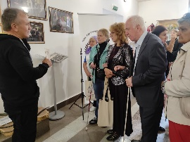  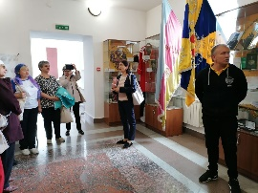  https://drive.google.com/drive/folders/1m34i-jXASRL0Vi9xzrnkedp9-iGVfPpK?usp=sharing | https://drive.google.com/file/d/15vFR8Ijv0lBMmq5bWzWJLv0c6ks6AQxH/view?usp=sharing
4 | Искусство внутри тебя: мастер-класс по живописи | Карачаево-Черкесская Респ, г Черкесск, ул Партизанская, д 2 Карачаево-Черкесская республиканская библиотека для незрячих и слабовидящи8 сентября 2022, 10:00 - 12:00 | https://dobro.ru/event/10221446 | https://drive.google.com/file/d/1FSu6GoZLsohD-EcmIAVF6v7tzoZIOsIz/view?usp=sharing  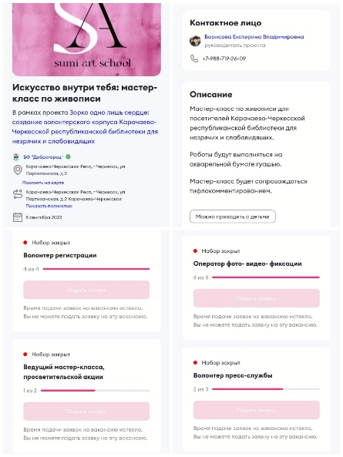 |  | Мастер-класс по живописи для посетителей Карачаево-Черкесской республиканской библиотеки для незрячих и слабовидящих.  Работы были выполнена на холсте акриловыми красками  Мастер-класс сопровождался сурдопереводом тифлокомментированием. Занятие развивает фантазию, воображение, художественный вкус, способствует реализации творческого потенциала. | Волонтеры – 8 человек.  Участники – 16 человек | 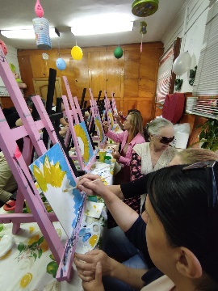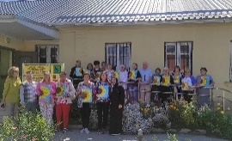https://drive.google.com/drive/folders/102V5m2ddmRRQMElczraMZoFtLan0y6Z6?usp=sharing | https://drive.google.com/file/d/1kiC7LGWr7vttXbrqe2sTFcgMV8vInmZt/view?usp=share_link
5 | Разработка краеведческого квиза «Родина моя», посвященного 100-летию Карачаево-Черкесской республики. | Онлайн  5 сентября 2022, 11:00 - 13:00 | https://dobro.ru/event/10221459 | 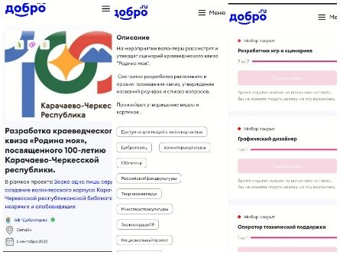 https://drive.google.com/file/d/1pQORSu-Q-Ogc6JdnreiXTVAMmBdzE1gd/view?usp=share_link |  | На мероприятии волонтеры рассмотрели и утвердили часть сценария краеведческого квиза "Родина моя".  Состоялась разработка регламента и правил проведения квиза, утверждение названий раундов и списка вопросов.  Произошло утверждение видео и картинок . | Волонтеры – 11 человек | 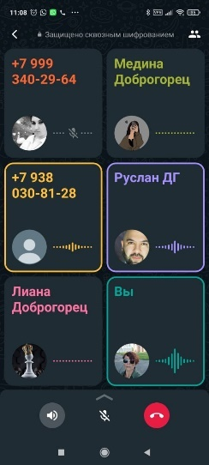 https://drive.google.com/drive/folders/1d-Zl02NQGoAVFtG9hlgBq6jtE6GIXVRM?usp=sharing | https://drive.google.com/file/d/1AT3u3pxLdubikHFTMiAXFT8hgh_3hfzc/view?usp=sharing
6 | Презентация выставки " Россыпь культурных самоцветов" | Карачаево-Черкесская Респ, г Черкесск, ул Партизанская, д 2 Карачаево-Черкесская республиканская библиотека для незрячих и слабовидящих  8 сентября 2022, 09:00 - 10:00 | https://dobro.ru/event/10222178 | 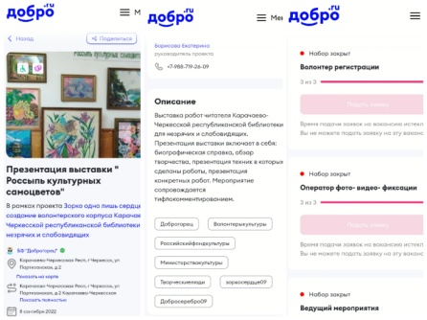 https://drive.google.com/file/d/1K8qzwK4WCwpZN1kgPQnBTM71qcR55Gnv/view?usp=share_link |  | Выставка работ читателя Карачаево-Черкесской республиканской библиотеки для незрячих и слабовидящих. Презентация выставки включает в себя: биографическая справка, обзор творчества, презентация техник в которых сделаны работы, презентация конкретных работ. Мероприятие сопровождается тифлокомментированием. Участники получили положительные эмоции и мотивационный заряд на творчество и организацию собственных выставок. | Волонтеры – 3 человек.  Участники – 17 человек | 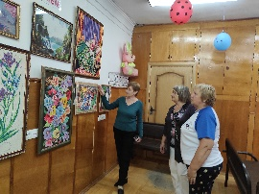  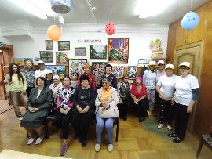  https://drive.google.com/drive/folders/1P42JLDDE8m-3MgwsiJ4BoeXFoJrmEIlr?usp=sharing | https://drive.google.com/file/d/1kiC7LGWr7vttXbrqe2sTFcgMV8vInmZt/view?usp=share_link
7 | Организационное собрание группы для съемки учебных роликов для волонтеров | Карачаево-Черкесская Респ, г Черкесск, ул Партизанская, д 2 Карачаево-Черкесская республиканская библиотека для незрячих и слабовидящих  8 сентября 2022, 14:00 - 16:00 | https://dobro.ru/event/10223301 | 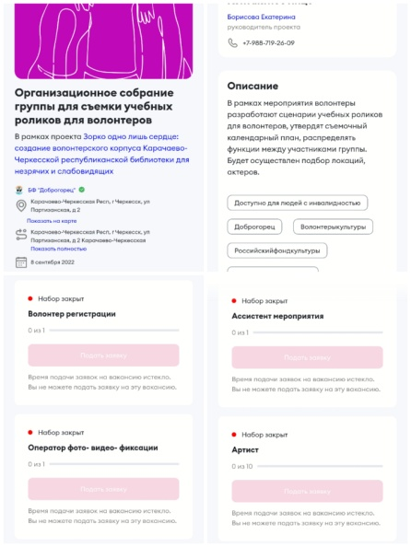  https://drive.google.com/file/d/1mgKOD3_6b-4lpAJ7-43R3oMoksPhcm9T/view?usp=sharing |  | В рамках мероприятия волонтеры разрабатывали сценарии учебных роликов для волонтеров, утвердили съемочный календарный план, распределили функции между участниками группы. Осуществлен подбор локаций, актеров. | Волонтеры – 10 человека, команда проекта-4 человека | 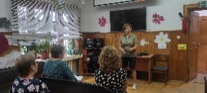  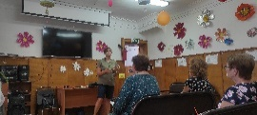https://drive.google.com/drive/folders/1kkMhnw99VXj9fLu2OokE-_PO0CtUYdiX?usp=sharing | https://drive.google.com/file/d/1kiC7LGWr7vttXbrqe2sTFcgMV8vInmZt/view?usp=share_link
8 | Экскурсия в Краеведческий музей | Карачаево-Черкесская Респ, г Черкесск, пр-кт Ленина, д 14 Краеведческий музей  8 сентября 2022, 12:00 - 14:00 | https://dobro.ru/event/10223319 | 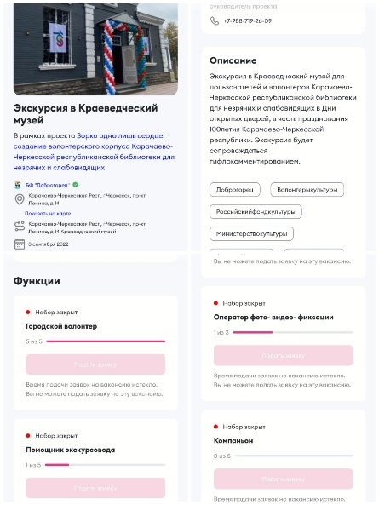 https://drive.google.com/file/d/1A63EeV83Szx5D2Clo9920jwQAvQ-sY-h/view?usp=share_link |  | Экскурсия в Краеведческий музей для пользователей и волонтеров Карачаево-Черкесской республиканской библиотеки для незрячих и слабовидящих в Дни открытых дверей, в честь празднования 100-летия Карачаево-Черкесской республики. В рамках экскурсии были представлены экспозиции: «Археология», «Природа», «Музыка» Экскурсия сопровождалась тифлокомментированием. Участники получили положительные эмоции, узнали новую информацию о природе и истории родного края. | Волонтеры – 5 человек.  Участники – 29 человек | 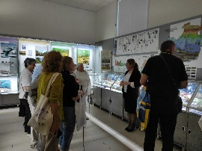  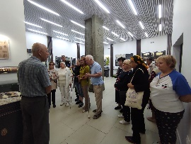https://drive.google.com/drive/folders/1GtMzqFLEimuUHHtgZrxfhl4TrlGxZzfU?usp=sharing | https://drive.google.com/file/d/1p4vtU7Qug_1noC4EdekCD2rDm7eqZ-g9/view?usp=sharing
9 | Организационное собрание группы для съемки учебных роликов для волонтеров | Карачаево-Черкесская Респ, г Черкесск, ул Партизанская, д 2  9 сентября 2022, 13:00 - 15:30 | https://dobro.ru/event/10223474 | https://drive.google.com/file/d/1jdiB-OXgcdNcXwH-JGydJCU1pya8ixZM/view?usp=share_link  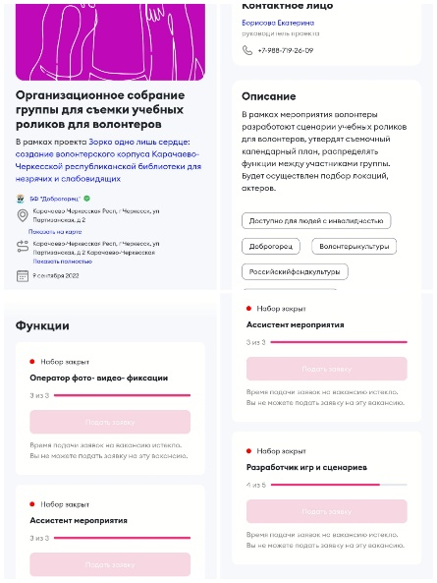 |  | В рамках мероприятия волонтеры разработали сценарии учебных роликов для волонтеров, утвердили съемочный календарный план, распределили функции между участниками группы. Осуществлен подбор локаций, актеров. | Волонтеры – 8 человека.  Команда проекта – 3 чел. | 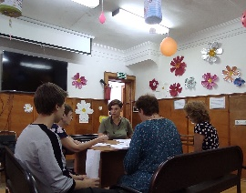  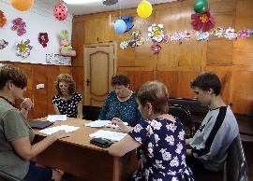https://drive.google.com/drive/folders/1kkMhnw99VXj9fLu2OokE-_PO0CtUYdiX?usp=sharing | https://drive.google.com/file/d/1kiC7LGWr7vttXbrqe2sTFcgMV8vInmZt/view?usp=share_link
10 | Мастер класс по живописи "Искусство внутри тебя" | Карачаево-Черкесская Респ, г Черкесск, ул Фрунзе, д 160 Центр "Счастливое детство"  9 сентября 2022, 16:00 - 18:00 | https://dobro.ru/event/10223941 | 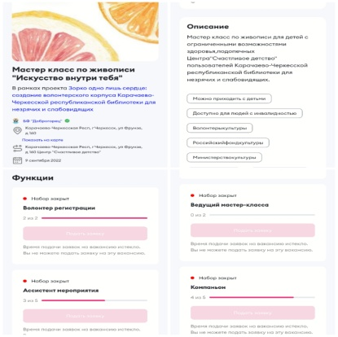 https://drive.google.com/file/d/1o-uvUFFgLcVSEGKvT_gkp-prGSyZkQZt/view?usp=share_link |  | Мастер класс по живописи для детей с ограниченными возможностями здоровья ,подопечных Центра "Счастливое детство" пользователей Карачаево-Черкесской республиканской библиотеки для незрячих и слабовидящих. Дети приобрели навыки работы с холстом и акриловыми красками, занятие способствовало развитию воображения, художественного вкуса. | Волонтеры – 8 человек.  Участники – 22 человек | 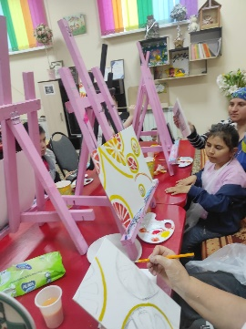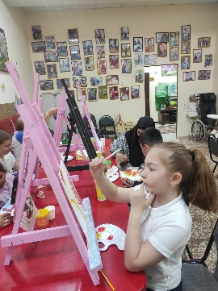https://drive.google.com/drive/folders/1G7zd5BMqXdshezHF1O32xOmcyHJndThJ?usp=sharing | https://drive.google.com/file/d/1mCp5G55z_Jy6XJ_nj48R5_AGrsTaNE95/view?usp=sharing
11 | Организационное собрание группы для съемки учебных роликов для волонтеров | Карачаево-Черкесская Респ, г Черкесск, ул Космонавтов, д 30А , офис БФ "Доброгорец"  12 сентября 2022, 11:00 - 13:00 | https://dobro.ru/event/10224782 | https://drive.google.com/file/d/1Hpm202ceQhi7d6EF5gtvWXkavC-EwvT7/view?usp=share_link  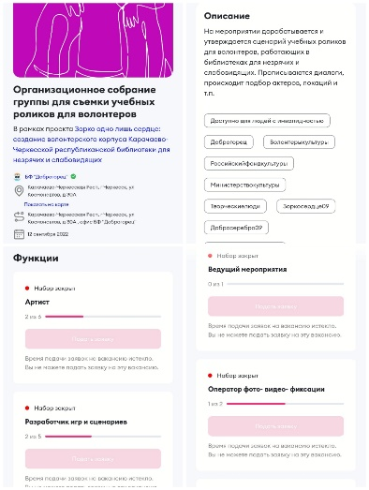 |  | На мероприятии доработали и утвердили сценарий учебных роликов для волонтеров, работающих в библиотеках для незрячих и слабовидящих. Прописали тексты, произошел подбор актеров, локаций и т.п. | Волонтеры –8 человека.  Команда проекта 5 человек | 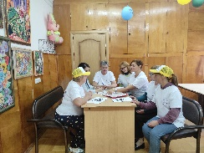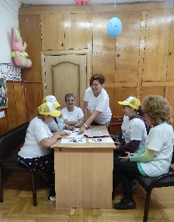https://drive.google.com/drive/folders/1kkMhnw99VXj9fLu2OokE-_PO0CtUYdiX?usp=sharing | https://drive.google.com/file/d/1AT3u3pxLdubikHFTMiAXFT8hgh_3hfzc/view?usp=sharing
12 | Проведение занятий для волонтеров " Инвалидность - социальное понятие", "Язык инклюзии" | Карачаево-Черкесская Респ, г Черкесск, пр-кт Ленина, д 8 Колледж культуры и искусств им. А. А. Даурова  14 сентября 2022, 13:00 - 17:00 | https://dobro.ru/event/10224899 | 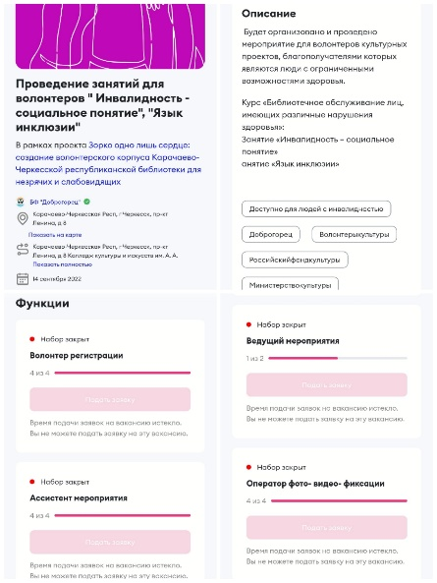 https://drive.google.com/file/d/1QuSmNTbIFG8WcuTUBQYxnCkAkBsXQ3u3/view?usp=share_link |  | Организовано и проведено мероприятие для волонтеров культурных проектов, благополучателями которых являются люди с ограниченными возможностями здоровья.  Курс «Библиотечное обслуживание лиц, имеющих различные нарушения здоровья»:  Занятие «Инвалидность – социальное понятие»  анятие «Язык инклюзии». Участники получили знания, которые помогут им в реализации волонтерских инициатив. | Волонтеры – 8 человек.  Участники -72 человека | 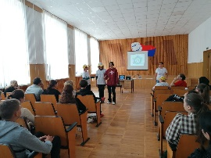  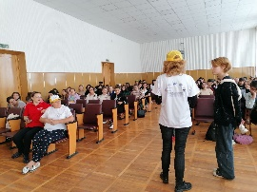  https://drive.google.com/drive/folders/1wvW6dn7cUC-Kwy1jZ0S5r2b8WOJimzMI?usp=sharing | https://drive.google.com/file/d/1AT3u3pxLdubikHFTMiAXFT8hgh_3hfzc/view?usp=sharing
13 | Разработка краеведческого квиза «Родина моя», посвященного 100-летию Карачаево-Черкесской республики. | Карачаево-Черкесская Респ, г Черкесск, ул Космонавтов, д 30А , офис БФ "Доброгорец"  12 сентября 2022, 16:00 - 18:00 | https://dobro.ru/event/10224906 | https://drive.google.com/file/d/1q_hAjMdZL7KIwO_sKZATwQ2z0Iolshew/view?usp=share_link  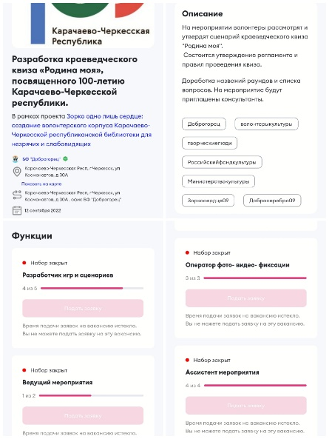 |  | На мероприятии волонтеры рассмотрели и утвердили сценарий краеведческого квиза "Родина моя". Утвердили регламент и правила проведения квиза.  Доработали названия раундов и список вопросов. На мероприятие были приглашены консультанты. | Волонтеры – 5 человек.  Команда проекта – 5 человек | 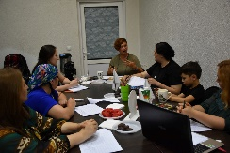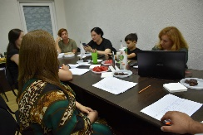 https://drive.google.com/drive/folders/1d-Zl02NQGoAVFtG9hlgBq6jtE6GIXVRM?usp=sharing | https://drive.google.com/file/d/1AT3u3pxLdubikHFTMiAXFT8hgh_3hfzc/view?usp=sharing
14 | Мастер-класс по лепке из соленого теста | Карачаево-Черкесская Респ, г Черкесск, ул Партизанская, д 2  13 сентября 2022, 10:00 - 12:00 | https://dobro.ru/event/10225409 | 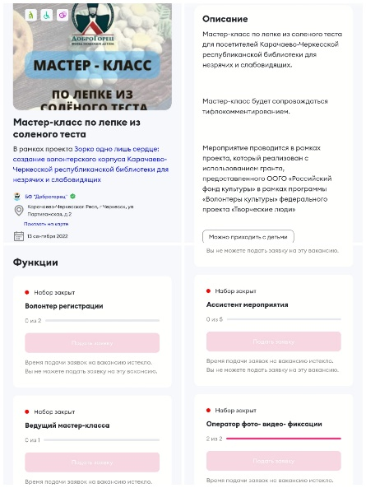 https://drive.google.com/file/d/1_XXZVtyj1-PyxYvHgbLHMqHG9nvsTbcg/view?usp=share_link |  | Мастер-класс по лепке из соленого теста для посетителей Карачаево-Черкесской республиканской библиотеки для незрячих и слабовидящих.  Мастер-класс сопровождался тифлокомментированием.  Мероприятие направлено на развитие художественного вкуса, фантазии, воображения мелкой моторики. | Волонтеры – 6 человек.  Участники – 19 человек | 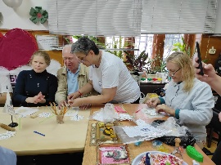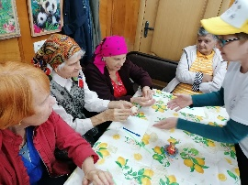https://drive.google.com/drive/folders/13IhgvTJtcr0MOdSbuQTiwqNepPAHU6zr?usp=sharing | https://drive.google.com/file/d/1kiC7LGWr7vttXbrqe2sTFcgMV8vInmZt/view?usp=share_link
15 | «Сенсориум» – тактильное лото: мастер-класс по созданию развивающего пособия | Карачаево-Черкесская Респ, г Черкесск, ул Партизанская, д 2  13 сентября 2022, 12:00 - 14:00 | https://dobro.ru/event/10225583 | 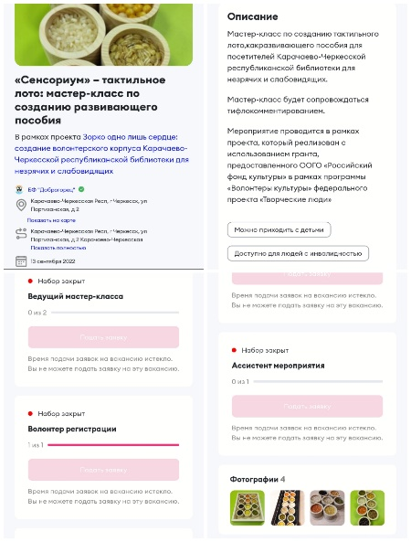 https://drive.google.com/file/d/12l8EmBr5ROTqNhFjl-wYyi-0_wr6zR13/view?usp=share_link |  | Мастер-класс по созданию тактильного лото как развивающего пособия для посетителей Карачаево-Черкесской республиканской библиотеки для незрячих и слабовидящих. Мастер-класс сопровождался тифлокомментированием. Занятие способствовало развитию тактильных ощущений, стимулированию сенсорной системы, вызвало большой интерес участников, которые выразили желание продолжать работу с тактильным лото. | Волонтеры – 8 человек.  Участники – 25 человек | 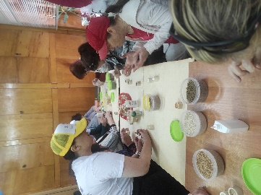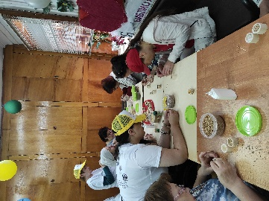https://drive.google.com/drive/folders/1a4Vyu7ouX6o7i-Kx9Vib0MT8he72X_9s?usp=sharing | https://drive.google.com/file/d/1kiC7LGWr7vttXbrqe2sTFcgMV8vInmZt/view?usp=share_link
16 | «Сенсориум» – тактильное лото: мастер-класс по созданию развивающего пособия | Карачаево-Черкесская Респ, г Черкесск, ул Фрунзе, д 160 Центр "Счастливое детство"  15 сентября 2022, 16:00 - 18:00 | https://dobro.ru/event/10226333 | 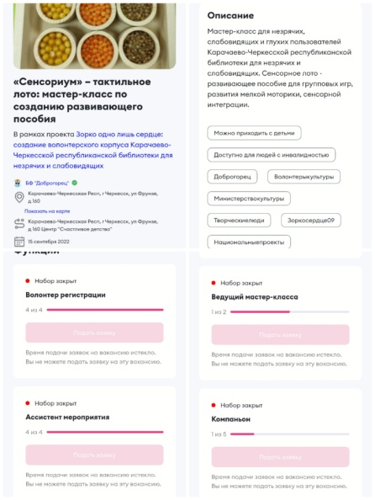 https://drive.google.com/file/d/1sc9GRAr6zab-06KGIPIoRYD04EFpBJus/view?usp=share_link |  | Мастер-класс для незрячих, слабовидящих и глухих пользователей Карачаево-Черкесской республиканской библиотеки для незрячих и слабовидящих. Сенсорное лото - развивающее пособие для групповых игр, развития мелкой моторики, сенсорной интеграции. Занятие способствовало развитию мелкой моторики, стимуляции сенсорной системы, вызвало положительные эмоции и интерес. | Волонтеры – 10 человек.  Участники – 32 человек | 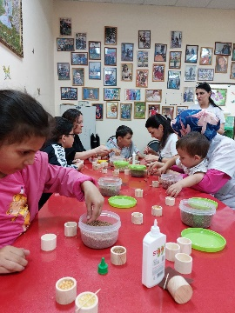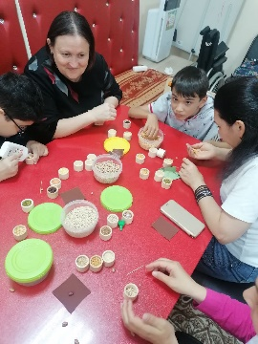https://drive.google.com/drive/folders/1PgsAhgfzcKCb4-s7SyDUfTetj_d9zA4Q?usp=sharing | https://drive.google.com/file/d/1mCp5G55z_Jy6XJ_nj48R5_AGrsTaNE95/view?usp=sharing
17 | Занятие и практикум для волонтеров "Этика и психология обслуживания" | Карачаево-Черкесская Респ, г Черкесск, ул Партизанская, д 2  16 сентября 2022, 13:00 - 15:00 | https://dobro.ru/event/10226349 | 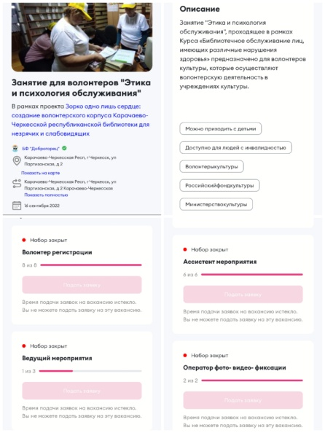 https://drive.google.com/file/d/1GqHkQlpskww5ugzGygpAMEp4Z0Zqcw4v/view?usp=share_link |  | Занятие "Этика и психология обслуживания", проведено в рамках Курса «Библиотечное обслуживание лиц, имеющих различные нарушения здоровья» предназначено для волонтеров культуры, которые осуществляют волонтерскую деятельность в учреждениях культуры.  Участники получили знания и отработали навыки работы с особыми категориями читателей. | Волонтеры – 3 человек.  Участники – 20 человек | 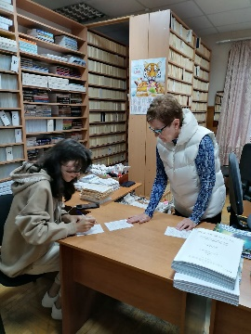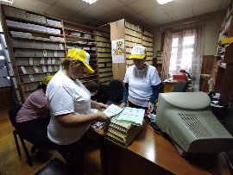https://drive.google.com/drive/folders/1bSGxFZcUqWGhUuyks79p6j6wGdJGehP_?usp=sharing | https://drive.google.com/file/d/1kiC7LGWr7vttXbrqe2sTFcgMV8vInmZt/view?usp=share_link
18 | Азбука джутовой филиграни : мастер-класс | Карачаево-Черкесская Респ, г Черкесск, ул Партизанская, д 2  14 сентября 2022, 10:00 - 12:00 | https://dobro.ru/event/10226451 | https://drive.google.com/file/d/13mNixyVbqnfxW1MUN6WZnRHHCbVO8NNi/view?usp=share_link  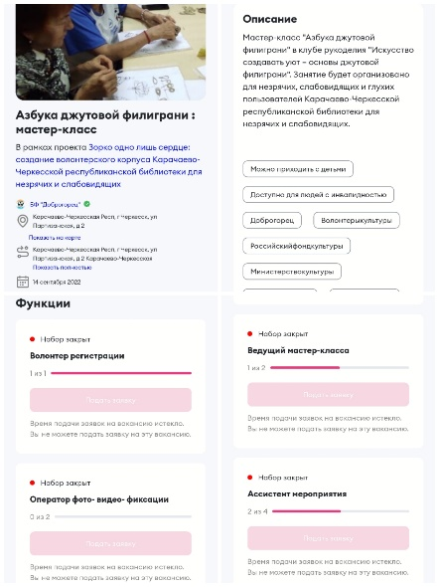 | Мастер-класс "Азбука джутовой филиграни" проведен в клубе рукоделия "Искусство создавать уют – основы джутовой филиграни". Занятие будет организовано для незрячих, слабовидящих и глухих пользователей Карачаево-Черкесской республиканской библиотеки для незрячих и слабовидящих. Участники освоили основные навыки и приемы работы джутовой филиграни, узнали как создаются крупные работы, отработали некоторые навыки. |  | Волонтеры – 8 человек.  Участники – 18 человек | 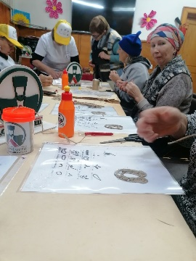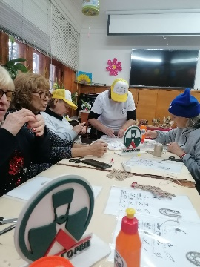  https://drive.google.com/drive/folders/1-3Qr3OPYElUcGMQn0--I0gHUS5s7-vER?usp=sharing | https://drive.google.com/file/d/1kiC7LGWr7vttXbrqe2sTFcgMV8vInmZt/view?usp=share_link
19 | Мастер-класс по лепке из соленого теста | Карачаево-Черкесская Респ, г Черкесск, ул Фрунзе, д 160 Центр "Счастливое детство"  20 сентября 2022, 16:00 - 18:00 | https://dobro.ru/event/10228352 | 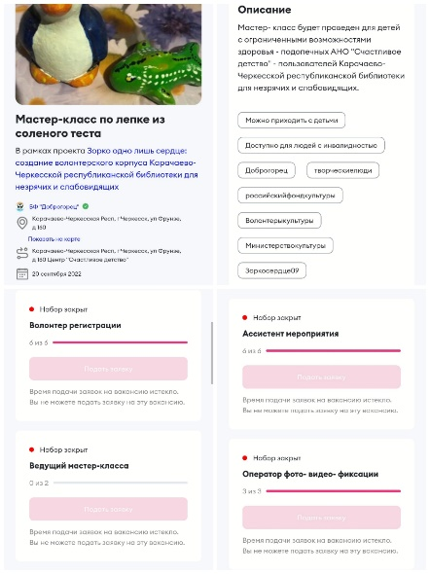 https://drive.google.com/file/d/1vAvZzolcn2TJNo1LlZ1-6r3LxyPmOqcu/view?usp=share_link | Мастер- класс будет проведен для детей с ограниченными возможностями здоровья - подопечных АНО "Счастливое детство" - пользователей Карачаево-Черкесской республиканской библиотеки для незрячих и слабовидящих. Участники освоили навыки работы с соленым тестом, занятия способствовали развитию тактильных ощущений, мелкой моторики, фантазии, воображения. |  | Волонтеры – 8 человек.  Участники – 29 человек | 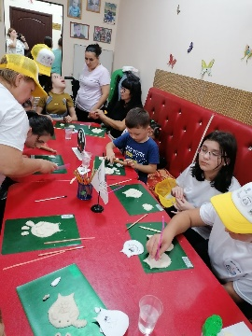  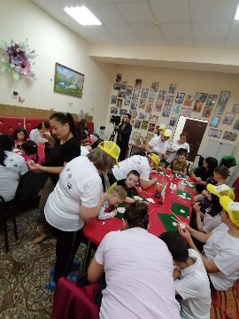https://drive.google.com/drive/folders/16VbYHgEmbEDTiAC1rZYp87_1jCRDb_HV?usp=sharing | https://drive.google.com/file/d/1mCp5G55z_Jy6XJ_nj48R5_AGrsTaNE95/view?usp=sharing
20 | Мастер-класс по лепке из соленого теста | Карачаево-Черкесская Респ, г Черкесск, ул Партизанская, д 2  22 сентября 2022, 10:00 - 12:00 | https://dobro.ru/event/10228358 | 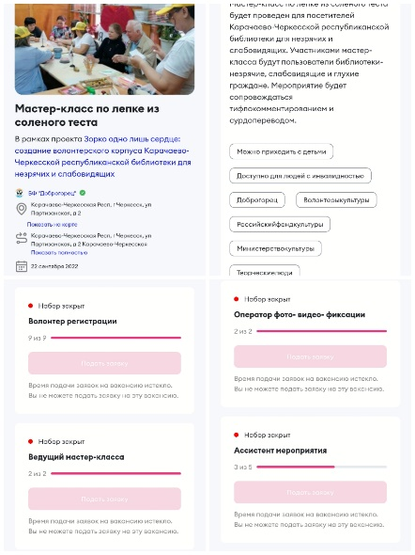 https://drive.google.com/file/d/1enlWvVjSM9rcoFMnAhbMY9hM3O4rQoHi/view?usp=share_link | Мастер-класс по лепке из соленого теста проведен для посетителей Карачаево-Черкесской республиканской библиотеки для незрячих и слабовидящих. Участниками мастер-класса стали пользователи библиотеки- незрячие, слабовидящие и глухие граждане. Мероприятие будет сопровождаться тифлокомментированием и сурдопереводом. Занятие способствует развитию мелкой моторики, воображения, реализации творческих навыков. |  | Волонтеры – 8 человек.  Участники – 22 человек | 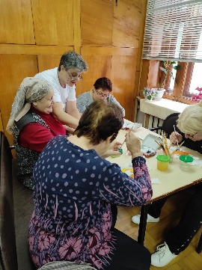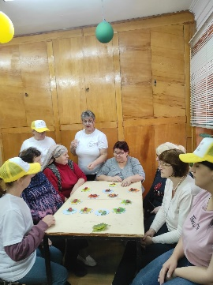https://drive.google.com/drive/folders/1pQC4VdlUz_MZsY-r6RVhf3WNmcCk1ZD2?usp=sharing | https://drive.google.com/file/d/1kiC7LGWr7vttXbrqe2sTFcgMV8vInmZt/view?usp=share_link
21 | Формы базовых элементов: мастер-класс по джутовой филиграни | Карачаево-Черкесская Респ, г Черкесск, ул Партизанская, д 2  19 сентября 2022, 10:00 - 12:00 | https://dobro.ru/event/10228373 | 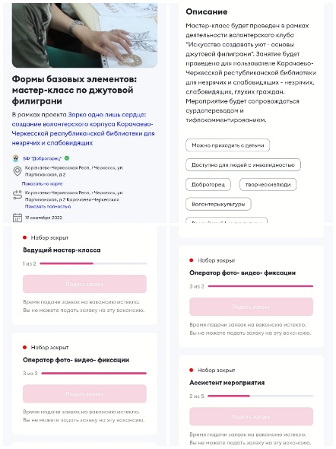 https://drive.google.com/file/d/19QYRr0dLWbTdmDF426DFCvY8sU0EOUFh/view?usp=share_link | Мастер-класс будет проведен в рамках деятельности волонтерского клуба "Искусство создавать уют - основы джутовой филиграни". Занятие проведено для пользователе Карачаево-Черкесской республиканской библиотеки для незрячих и слабовидящих - незрячих, слабовидящих, глухих граждан. Мероприятие будет сопровождаться сурдопереводом и тифлокомментированием.  В рамках занятия продолжается освоение участниками основ и приемов джутовой филиграни. |  | Волонтеры – 8 человек.  Участники – 23 человек | 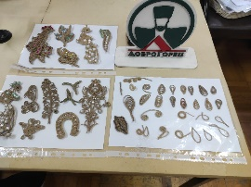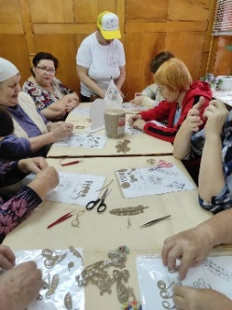 https://drive.google.com/drive/folders/1-3Qr3OPYElUcGMQn0--I0gHUS5s7-vER?usp=sharing | https://drive.google.com/file/d/1kiC7LGWr7vttXbrqe2sTFcgMV8vInmZt/view?usp=share_link
22 | Формы базовых элементов: мастер-класс по джутовой филиграни | Карачаево-Черкесская Респ, г Черкесск, ул Партизанская, д 2  23 сентября 2022, 10:00 - 12:00 | https://dobro.ru/event/10228404 | 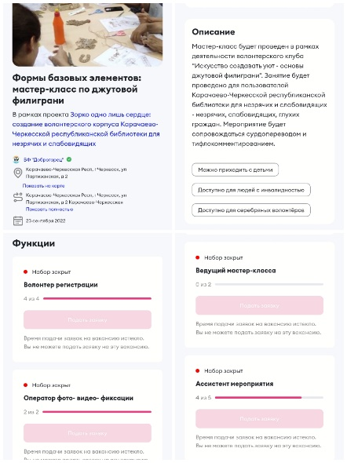 https://drive.google.com/file/d/15fNCXg2Y7X5HT1FZWROsF6kFRmS8L7so/view?usp=share_link | Мастер-класс будет проведен в рамках деятельности волонтерского клуба "Искусство создавать уют - основы джутовой филиграни". Занятие проведено для пользователей Карачаево-Черкесской республиканской библиотеки для незрячих и слабовидящих - незрячих, слабовидящих, глухих граждан. Мероприятие будет сопровождалось сурдопереводом и тифлокомментированием.  Участники продолжают осваивать основы и приемы работы джутовой филиграни, приобретают новые навыки. |  | Волонтеры – 8 человек.  Участники – 22 человек | 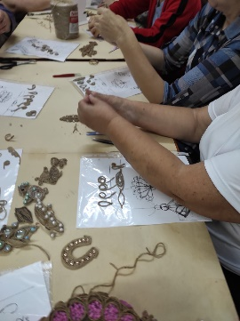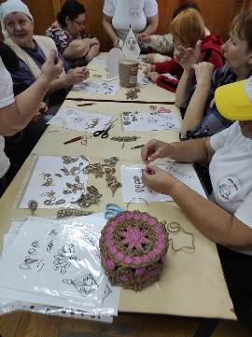 https://drive.google.com/drive/folders/1-3Qr3OPYElUcGMQn0--I0gHUS5s7-vER?usp=sharing | https://drive.google.com/file/d/1kiC7LGWr7vttXbrqe2sTFcgMV8vInmZt/view?usp=share_link
23 | Организационное собрание группы для съемки учебных роликов для волонтеров | Карачаево-Черкесская Респ, г Черкесск, ул Партизанская, д 2  19 сентября 2022, 12:00 - 14:00 | https://dobro.ru/event/10228712 | 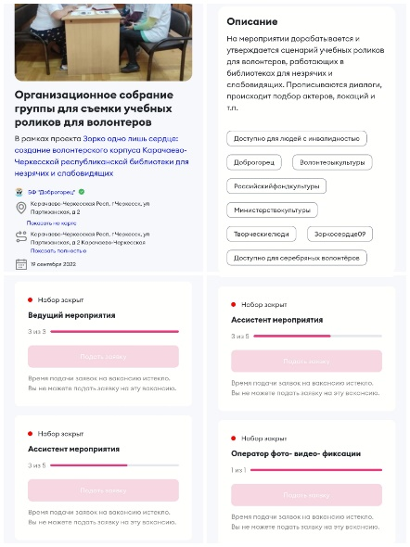 https://drive.google.com/file/d/1pTc4lRdFajtNhcW04JwHBIlW3168KCUb/view?usp=share_link | На мероприятии дорабатывается и утверждается сценарий учебных роликов для волонтеров, работающих в библиотеках для незрячих и слабовидящих. Прописываются диалоги, происходит подбор актеров, локаций и т.п. |  | Волонтеры – 8 человек.  Участники – 22 человек | https://drive.google.com/drive/folders/1kkMhnw99VXj9fLu2OokE-_PO0CtUYdiX?usp=sharing | https://drive.google.com/file/d/1kiC7LGWr7vttXbrqe2sTFcgMV8vInmZt/view?usp=share_link
24 | Азбука джутовой филиграни : мастер-класс | Карачаево-Черкесская Респ, г Черкесск, ул Партизанская, д 2  20 сентября 2022, 10:00 - 12:00 | https://dobro.ru/event/10229359 | https://drive.google.com/file/d/1GLZF4WJTMcxZGkdXKJDROb_zz28mkssE/view?usp=share_link  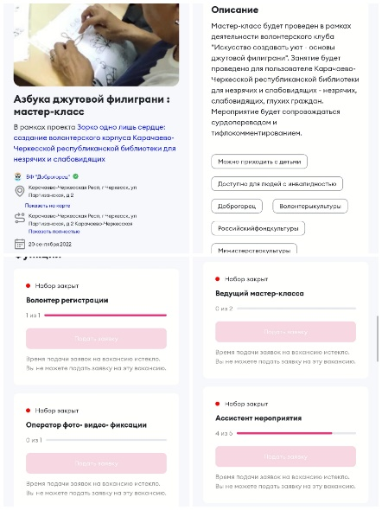 | Мастер-класс будет проведен в рамках деятельности волонтерского клуба "Искусство создавать уют - основы джутовой филиграни". Занятие будет проведено для пользователе Карачаево-Черкесской республиканской библиотеки для незрячих и слабовидящих - незрячих, слабовидящих, глухих граждан. Мероприятие будет сопровождаться сурдопереводом и тифлокомментированием. Участники продолжают осваивать основы и приемы работы джутовой филиграни, приобретают новые навыки. |  | Волонтеры – 6 человек.  Участники – 16 человек | 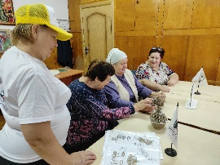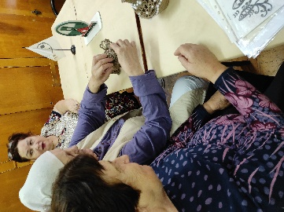  https://drive.google.com/drive/folders/1-3Qr3OPYElUcGMQn0--I0gHUS5s7-vER?usp=sharing | https://drive.google.com/file/d/1kiC7LGWr7vttXbrqe2sTFcgMV8vInmZt/view?usp=share_link
25 | Репетиция группы съемки учебных роликов для волонтеров | Карачаево-Черкесская Респ, г Черкесск, ул Партизанская, д 2 Карачаево-Черкесская республиканская библиотека для незрячих и слабовидящих  20 сентября 2022, 12:00 - 14:00 | https://dobro.ru/event/10229416 | 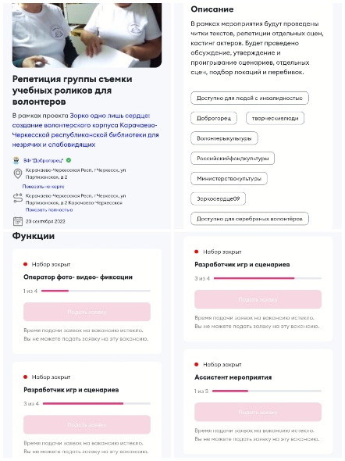 https://drive.google.com/file/d/182SWycBZbD_35nwxtKxCeufvfkz9GJVp/view?usp=share_link | В рамках мероприятия проведены читки текстов, репетиции отдельных сцен, кастинг актеров. Будет проведено обсуждение, утверждение и проигрывание сценариев, отдельных сцен, подбор локаций и перебивок. |  | Волонтеры – 10 человек.  Команда проекта – 3 чел. | 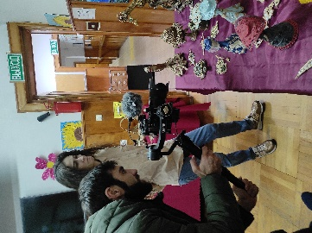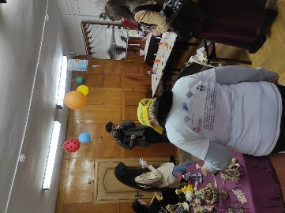https://drive.google.com/drive/folders/1kkMhnw99VXj9fLu2OokE-_PO0CtUYdiX?usp=sharing | https://drive.google.com/file/d/1kiC7LGWr7vttXbrqe2sTFcgMV8vInmZt/view?usp=share_link
26 | «Юмор – это спасательный круг на волнах жизни»: громкие чтения юмористической прозы и поэзии. | Карачаево-Черкесская Респ, г Черкесск, ул Партизанская, д 2  21 сентября 2022, 10:00 - 12:00 | https://dobro.ru/event/10230067 | 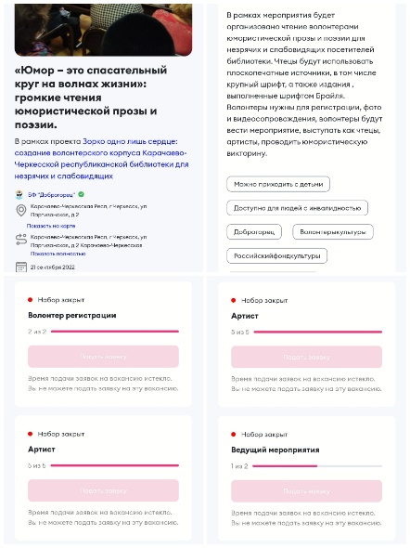 https://drive.google.com/file/d/1IEdzX12vSpJwa_AS7vQ2EE3VwUN9f6pi/view?usp=share_link | В рамках мероприятия организовано чтение волонтерами, сотрудниками и посетителями библиотеки юмористической прозы и поэзии для незрячих и слабовидящих посетителей библиотеки. Чтецы использовали плоскопечатные источники, в том числе крупный шрифт, а также издания , выполненные шрифтом Брайля.  Проведены чтения, юмористическая викторина, инсценировки. |  | Волонтеры – 12 человек.  Участники – 25 человек | 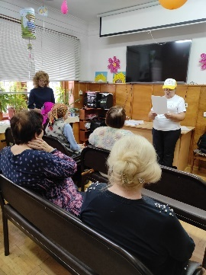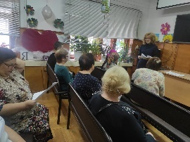https://drive.google.com/drive/folders/1pH3BSoawp_o7AmiWcTiojWDHSXDxPWow?usp=sharing | https://drive.google.com/file/d/1kiC7LGWr7vttXbrqe2sTFcgMV8vInmZt/view?usp=share_link
27 | Занятие для волонтеров " Коммуникация и ситуационная помощь" | Карачаево-Черкесская Респ, г Черкесск, ул Партизанская, д 2  22 сентября 2022, 14:00 - 16:00 | https://dobro.ru/event/10230526 | 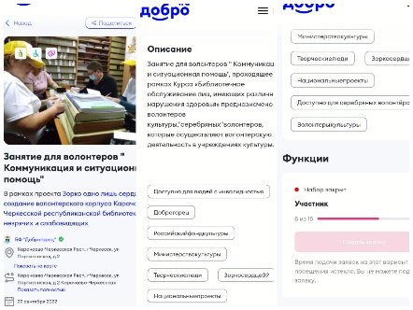 https://drive.google.com/file/d/1ndFyw1lYKljKWoWzJONUr3_KnINM0FI4/view?usp=share_link | Занятие для волонтеров " Коммуникация и ситуационная помощь", проходящее в рамках Курса «Библиотечное обслуживание лиц, имеющих различные нарушения здоровья» предназначено для волонтеров культуры, "серебряных" волонтеров, которые осуществляют волонтерскую деятельность в учреждениях культуры.  Участники получили новые знания, смогли отработать на практике приемы работы. |  | Волонтеры – 3 человек.  Участники – 19 человек | 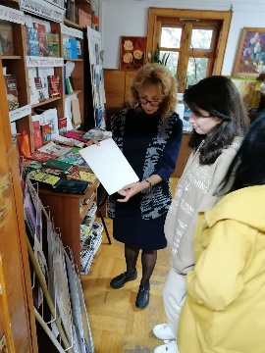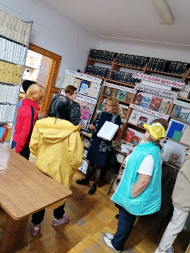https://drive.google.com/drive/folders/1gZMcnf67Gs67yQhjcsPBa2q_O2mqW2S7?usp=sharing | https://drive.google.com/file/d/1kiC7LGWr7vttXbrqe2sTFcgMV8vInmZt/view?usp=share_link
28 | «Юмор – это спасательный круг на волнах жизни»: громкие чтения юмористической прозы и поэзии. | Карачаево-Черкесская Респ, г Черкесск, ул Партизанская, д 2  23 сентября 2022, 12:00 - 14:00 | https://dobro.ru/event/10230536 | 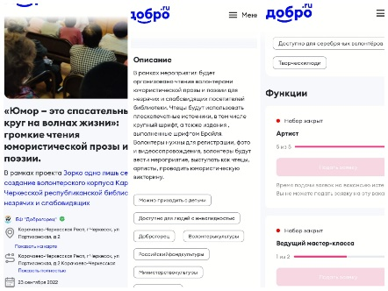 https://drive.google.com/file/d/1lS3PN3U9r59TTZxZAxa82XvCrnfWYI9Q/view?usp=share_link | В рамках мероприятия организовано чтение волонтерами, сотрудниками и посетителями библиотеки юмористической прозы и поэзии для незрячих и слабовидящих посетителей библиотеки. Чтецы использовали плоскопечатные источники, в том числе крупный шрифт, а также издания , выполненные шрифтом Брайля.  Проведены чтения, юмористическая викторина, инсценировки. |  | Волонтеры – 8 человек.  Участники – 23 человек | 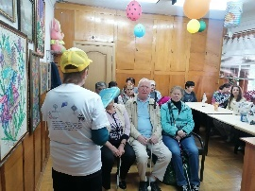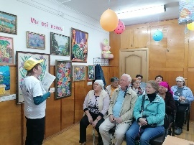https://drive.google.com/drive/folders/1pH3BSoawp_o7AmiWcTiojWDHSXDxPWow?usp=sharing | https://drive.google.com/file/d/1kiC7LGWr7vttXbrqe2sTFcgMV8vInmZt/view?usp=share_link
29 | Практикум для волонтеров "Коммуникация и ситуационная помощь" | Карачаево-Черкесская Респ, г Черкесск, ул Партизанская, д 2  22 сентября 2022, 16:00 - 18:00 | https://dobro.ru/event/10230542 | 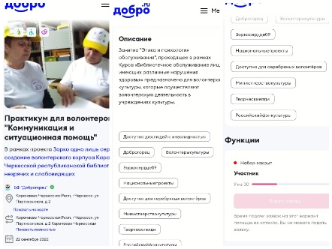 https://drive.google.com/file/d/1aHW1wfQ29hLH-6Dmkqg1fMV9UHQrVdSM/view?usp=share_link | Занятие "Этика и психология обслуживания", проходящее в рамках Курса «Библиотечное обслуживание лиц, имеющих различные нарушения здоровья» предназначено для волонтеров культуры, которые осуществляют волонтерскую деятельность в учреждениях культуры.  Волонтеры получили новые знания, отработали практические приемы работы. |  | Волонтеры – 8 человек.  Участники – 23 человек | 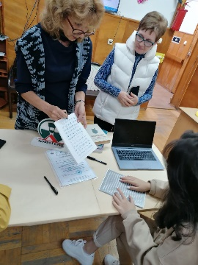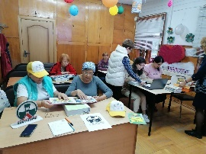https://drive.google.com/drive/folders/1gZMcnf67Gs67yQhjcsPBa2q_O2mqW2S7?usp=sharing | https://drive.google.com/file/d/1kiC7LGWr7vttXbrqe2sTFcgMV8vInmZt/view?usp=share_link
30 | «Весна души»: поэтическое мероприятие с чтением произведений и поэтическими играми | Карачаево-Черкесская Респ, г Черкесск, ул Партизанская, д 2  28 сентября 2022, 10:00 - 12:00 | https://dobro.ru/event/10232115 | 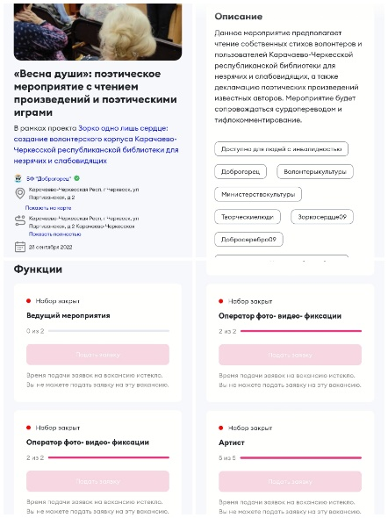 https://drive.google.com/file/d/1e41FTRcuZmej9QrBAtue4fu5jN-bAnnp/view?usp=share_link | На мероприятии было организовано чтение стихов собственных и стихов известных поэтов. Была приглашена Член Союза писателей РФ Евгения Черняева. Были проведены поэтические игры на развитие поэтического мастерства, отработки авторского стиля и развлечения. Мероприятие будет сопровождаться сурдопереводом и тифлокомментирование. |  | Волонтеры – 10 человек.  Участники – 22 человек | 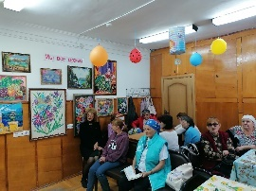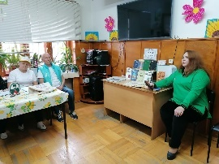https://drive.google.com/drive/folders/1pH3BSoawp_o7AmiWcTiojWDHSXDxPWow?usp=sharing | https://drive.google.com/file/d/1kiC7LGWr7vttXbrqe2sTFcgMV8vInmZt/view?usp=share_link
31 | Экскурсия в РГБУ «Государственный Карачаево-Черкесский историко-культурный и природный музей-заповедник им. М. О. Байчоровой: - Экспозиция «Материальная культура народов региона» | Карачаево-Черкесская Респ, г Черкесск, ул Красноармейская, д 58 РГБУ Государственный Карачаево-Черкесский природный музей-заповедник им. М. О. Байчоровой  27 сентября 2022, 10:00 - 11:00 | https://dobro.ru/event/10232118 | https://drive.google.com/file/d/1Y__Krgf4Owg8GBB7CVUjqbndP5KQ-6I2/view?usp=share_link  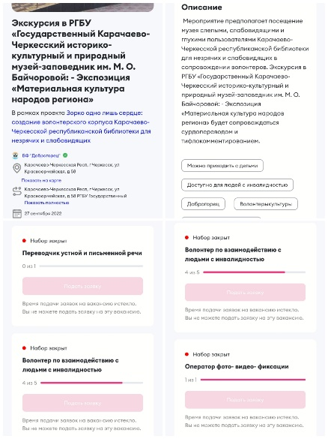 | Мероприятие предполагает посещение музея слепыми, слабовидящими и глухими пользователями Карачаево-Черкесской республиканской библиотеки для незрячих и слабовидящих в сопровождении волонтеров. Экскурсия в РГБУ «Государственный Карачаево-Черкесский историко-культурный и природный музей-заповедник им. М. О. Байчоровой: - Экспозиция «Материальная культура народов региона» будет сопровождаться сурдопереводом и тифлокомментированием. |  | Волонтеры – 5 человек.  Участники – 28 человек | 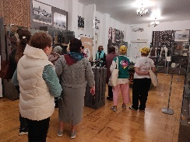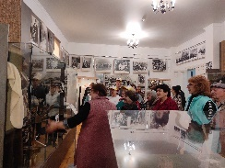https://drive.google.com/drive/folders/1xanrM7dJuKSx6rUzZfOJJgad8_WRHkeU?usp=sharing | https://drive.google.com/file/d/1p4vtU7Qug_1noC4EdekCD2rDm7eqZ-g9/view?usp=sharing
32 | Экскурсия в РГБУ «Государственный Карачаево-Черкесский историко-культурный и природный музей-заповедник им. М. О. Байчоровой: «Экспозиция «Карачаево-Черкесская республика в ВОВ" | Карачаево-Черкесская Респ, г Черкесск, ул Красноармейская, д 58 РГБУ Государственный Карачаево-Черкесский природный музей-заповедник им. М. О. Байчоровой  27 сентября 2022, 11:00 - 12:00 | https://dobro.ru/event/10232122 | 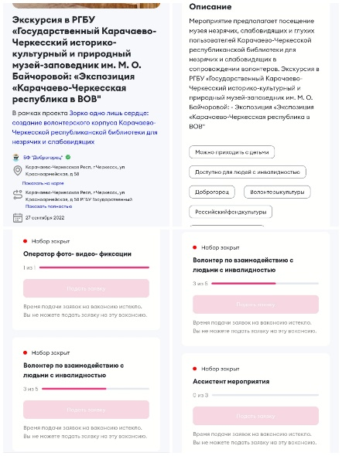 https://drive.google.com/file/d/1hk4di6V1VnHthdbK3h166Y56JmeI1t7F/view?usp=share_link | Мероприятие предполагает посещение музея незрячих, слабовидящих и глухих пользователей Карачаево-Черкесской республиканской библиотеки для незрячих и слабовидящих в сопровождении волонтеров. Экскурсия в РГБУ «Государственный Карачаево-Черкесский историко-культурный и природный музей-заповедник им. М. О. Байчоровой: - Экспозиция «Экспозиция «Карачаево-Черкесская республика в ВОВ" |  | Волонтеры – 5 человек.  Участники – 28 человек | 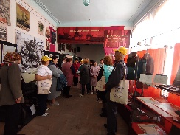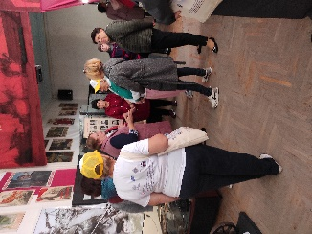https://drive.google.com/drive/folders/1xanrM7dJuKSx6rUzZfOJJgad8_WRHkeU?usp=sharing | https://drive.google.com/file/d/1p4vtU7Qug_1noC4EdekCD2rDm7eqZ-g9/view?usp=sharing
33 | Городская экскурсия в Парк Победы. | Карачаево-Черкесская Респ, г Черкесск, пл Кирова, д 8 , Парк Победы  27 сентября 2022, 12:00 - 13:00 | https://dobro.ru/event/10232127 | 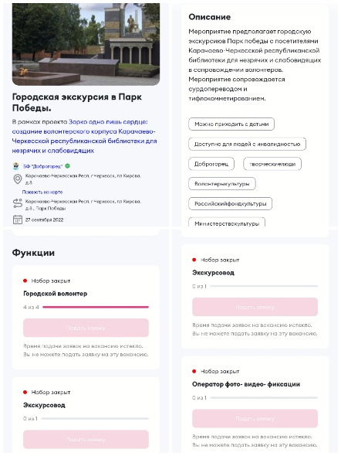 https://drive.google.com/file/d/1T2exmF78JWum9aMNeU5HFSvaLTQ8WFix/view?usp=share_link | Мероприятие предполагает городскую экскурсиюв Парк победы с посетителями Карачаево-Черкесской республиканской библиотеки для незрячих и слабовидящих в сопровождении волонтеров. Мероприятие сопровождается сурдопереводом и тифлокомметированием. |  | Волонтеры – 5 человек.  Участники – 24 человек | 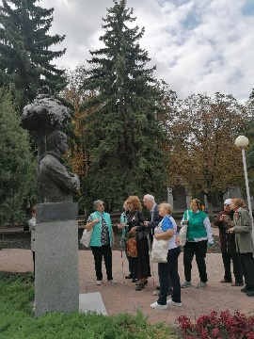  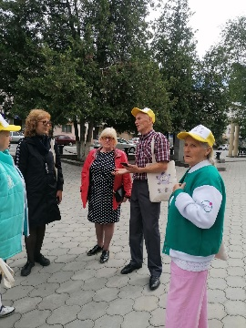  https://drive.google.com/drive/folders/1L0VUNtZJ__qfAgd-Go4CRFibtXphoqZc?usp=sharing | https://drive.google.com/file/d/1AT3u3pxLdubikHFTMiAXFT8hgh_3hfzc/view?usp=sharing
34 | Выполнение творческой работы: мастер-класс по джутовой филиграни | Карачаево-Черкесская Респ, г Черкесск, ул Партизанская, д 2  26 сентября 2022, 10:00 - 12:00 | https://dobro.ru/event/10232358 | 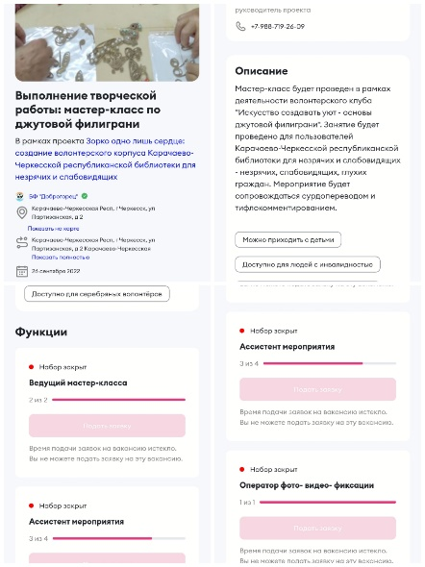 https://drive.google.com/file/d/1wM0QL6Q169_jCiVVfUiFMCiy53wv3RsC/view?usp=share_link | Мастер-класс будет проведен в рамках деятельности волонтерского клуба "Искусство создавать уют - основы джутовой филиграни". Занятие будет проведено для пользователей Карачаево-Черкесской республиканской библиотеки для незрячих и слабовидящих - незрячих, слабовидящих, глухих граждан. Мероприятие будет сопровождаться сурдопереводом и тифлокомментированием. |  | Волонтеры – 8 человек.  Участники – 22 человек | https://drive.google.com/drive/folders/1-3Qr3OPYElUcGMQn0--I0gHUS5s7-vER?usp=sharing | https://drive.google.com/file/d/1kiC7LGWr7vttXbrqe2sTFcgMV8vInmZt/view?usp=share_link
35 | Экскурсия в Музей истории Церкви и казачества | Карачаево-Черкесская Респ, г Черкесск, пл Кирова, влд 20а Кафедральный собор Николая Чудотворца  26 сентября 2022, 13:00 - 14:00 | https://dobro.ru/event/10232365 | 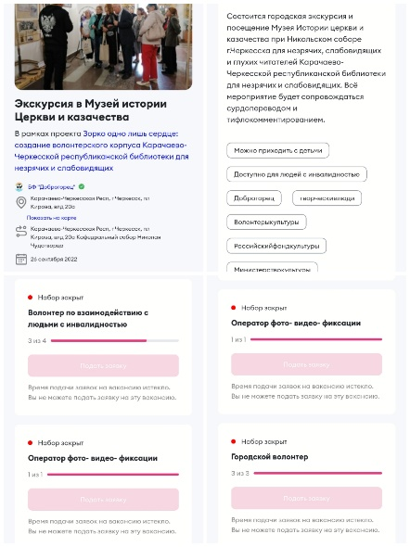 https://drive.google.com/file/d/1ped0D1MAebrSyqyuaK9tftzvqqW2mS8n/view?usp=share_link | Состоялась городская экскурсия и посещение Музея Истории церкви и казачества при Никольском соборе г.Черкесска для незрячих, слабовидящих и глухих читателей Карачаево-Черкесской республиканской библиотеки для незрячих и слабовидящих. Всё мероприятие будет сопровождаться сурдопереводом и тифлокомментированием. Участники получили новую информацию и узнали больше о истории и культуре региона. |  | Волонтеры – 10 человек.  Участники – 28 человек | 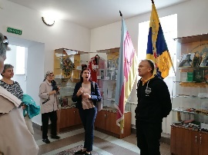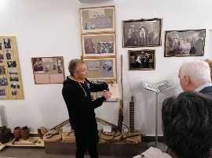https://drive.google.com/drive/folders/1m34i-jXASRL0Vi9xzrnkedp9-iGVfPpK?usp=sharing | https://drive.google.com/file/d/15vFR8Ijv0lBMmq5bWzWJLv0c6ks6AQxH/view?usp=sharing
36 | Экскурсия для детей с ОВЗ в Карачаево-Черкесскую республиканскую библиотеку для незрячих и слабовидящих | Карачаево-Черкесская Респ, г Черкесск, ул Партизанская, д 2 Карачаево-Черкесская республиканская библиотека для незрячих и слабовидящих  28 сентября 2022, 16:00 - 18:00 | https://dobro.ru/event/10232813 | 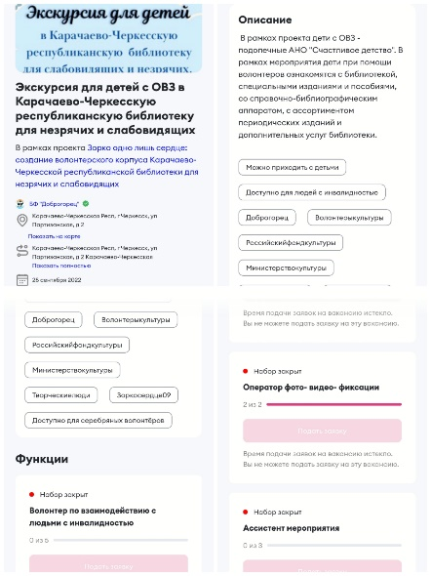 https://drive.google.com/file/d/1Y4rwfVyrjXy9EqXaWVJnCBCThnYLbxWZ/view?usp=share_link | В рамках проекта дети с ОВЗ - подопечные АНО "Счастливое детство". В рамках мероприятия дети при помощи волонтеров ознакомятся с библиотекой, специальными изданиями и пособиями, со справочно-библиографическим аппаратом, с ассортиментом периодических изданий и дополнительных услуг библиотеки. |  | Волонтеры – 7 человек.  Участники – 15 человек | 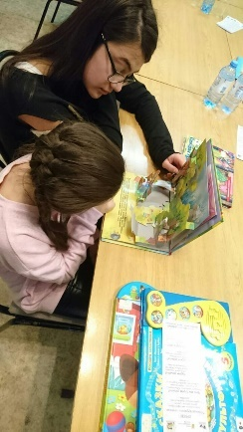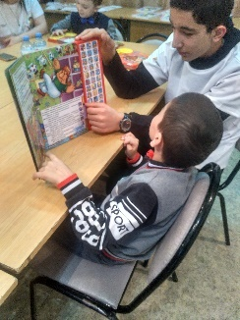https://drive.google.com/drive/folders/1hPwILBCNpZsummcHJ7P_FwpEUn1t-6wU?usp=sharing | https://drive.google.com/file/d/1kiC7LGWr7vttXbrqe2sTFcgMV8vInmZt/view?usp=share_link
37 | «Весна души»: поэтическое мероприятие с чтением произведений и поэтическими играми | Карачаево-Черкесская Респ, г Черкесск, ул Партизанская, д 2  8 октября 2022, 16:00 - 18:00 | https://dobro.ru/event/10238913 | 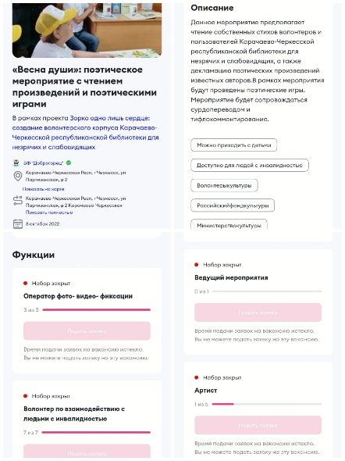 https://drive.google.com/file/d/1g5WKjByXG8QIC5_Iymd2e4pzHxatuu7U/view?usp=share_link | Данное мероприятие предполагает чтение собственных стихов волонтеров и пользователей Карачаево-Черкесской республиканской библиотеки для незрячих и слабовидящих, а также декламацию поэтических произведений известных авторов.В рамках мероприятия будут проведены поэтические игры. Мероприятие будет сопровождаться сурдопереводом и тифлокомментирование. |  | Волонтеры – 8 человек.  Участники – 22 человек | 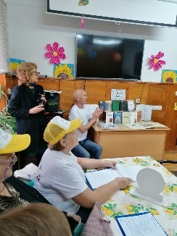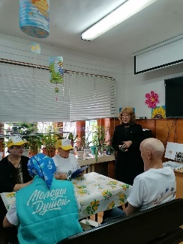https://drive.google.com/drive/folders/1pH3BSoawp_o7AmiWcTiojWDHSXDxPWow?usp=sharing | https://drive.google.com/file/d/1kiC7LGWr7vttXbrqe2sTFcgMV8vInmZt/view?usp=share_link
38 | Занятие для волонтеров "Универсальный дизайн", "Малоподвижные категории читателей" | Карачаево-Черкесская Респ, г Черкесск, ул Партизанская, д 2  6 октября 2022, 14:00 - 18:00 | https://dobro.ru/event/10239055 | 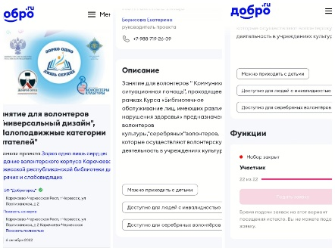 https://drive.google.com/file/d/1hlKv7rhQQyS9b_fIwnvNw3OUcjxcBbS2/view?usp=share_link | Занятие для волонтеров " Коммуникация и ситуационная помощь", проходящее в рамках Курса «Библиотечное обслуживание лиц, имеющих различные нарушения здоровья» предназначено для волонтеров культуры, "серебряных" волонтеров, которые осуществляют волонтерскую деятельность в учреждениях культуры. |  | Волонтеры – 6 человек.  Участники – 19 человек | 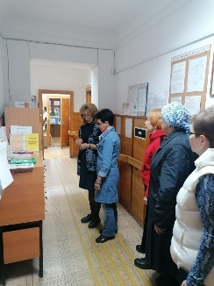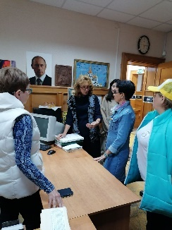https://drive.google.com/drive/folders/1E6r45vhHfmekcyUioUviIt45Ouj58k1V?usp=sharing | https://drive.google.com/file/d/1kiC7LGWr7vttXbrqe2sTFcgMV8vInmZt/view?usp=share_link
39 | Выполнение творческой работы: мастер-класс по джутовой филиграни | Карачаево-Черкесская Респ, г Черкесск, ул Партизанская, д 2  7 октября 2022, 10:00 - 12:00 | https://dobro.ru/event/10239754 | 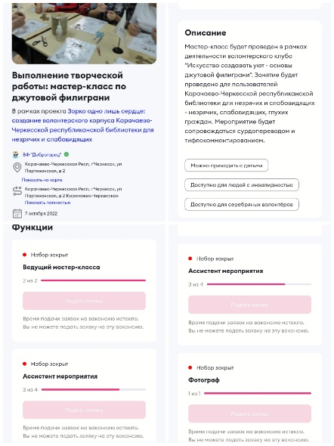 https://drive.google.com/file/d/12Zw2kTgBQkrP-8qzziN9t2wtk1TfduMJ/view?usp=share_link | Мастер-класс будет проведен в рамках деятельности волонтерского клуба "Искусство создавать уют - основы джутовой филиграни". Занятие будет проведено для пользователей Карачаево-Черкесской республиканской библиотеки для незрячих и слабовидящих - незрячих, слабовидящих, глухих граждан. Мероприятие будет сопровождаться сурдопереводом и тифлокомментированием. |  | Волонтеры – 5 человек.  Участники – 16 человек | 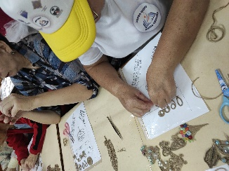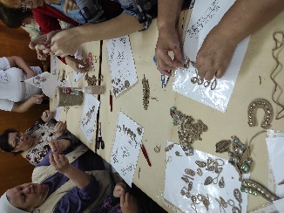https://drive.google.com/drive/folders/1-3Qr3OPYElUcGMQn0--I0gHUS5s7-vER?usp=sharing | https://drive.google.com/file/d/1kiC7LGWr7vttXbrqe2sTFcgMV8vInmZt/view?usp=share_link
40 | Экскурсия в РГБУ «Государственный Карачаево-Черкесский историко-культурный и природный музей-заповедник им. М. О. Байчоровой: - Экспозиция «Экспозиция «Карачаево-Черкесская республика в ВОВ" | Карачаево-Черкесская Респ, г Черкесск, ул Красноармейская, д 58 РГБУ Государственный Карачаево-Черкесский природный музей-заповедник им. М. О. Байчоровой  7 октября 2022, 14:00 - 15:00 | https://dobro.ru/event/10240013 | 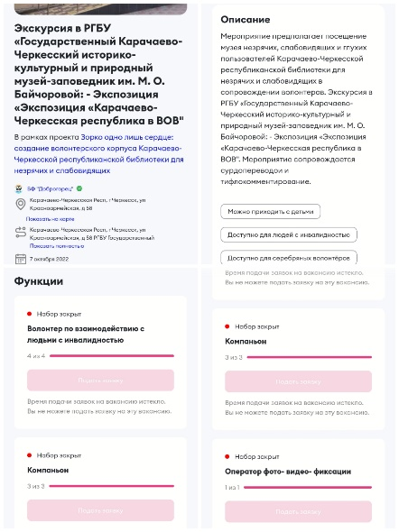 https://drive.google.com/file/d/1f-sVhS3N6fqOU-ys4MjrkYd537m48Axi/view?usp=share_link | Мероприятие предполагает посещение музея незрячих, слабовидящих и глухих пользователей Карачаево-Черкесской республиканской библиотеки для незрячих и слабовидящих в сопровождении волонтеров. Экскурсия в РГБУ «Государственный Карачаево-Черкесский историко-культурный и природный музей-заповедник им. М. О. Байчоровой: - Экспозиция «Экспозиция «Карачаево-Черкесская республика в ВОВ". Мероприятие сопровождается сурдопереводои и тифлокомментирование. |  | Волонтеры – 6 человек.  Участники – 26 человек | 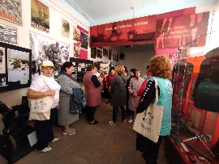  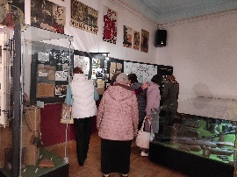  https://drive.google.com/drive/folders/1xanrM7dJuKSx6rUzZfOJJgad8_WRHkeU?usp=sharing | https://drive.google.com/file/d/1p4vtU7Qug_1noC4EdekCD2rDm7eqZ-g9/view?usp=sharing
41 | Экскурсия в РГБУ «Государственный Карачаево-Черкесский историко-культурный и природный музей-заповедник им. М. О. Байчоровой: - Экспозиция «Материальная культура народов региона» | Карачаево-Черкесская Респ, г Черкесск, ул Красноармейская, д 58 РГБУ Государственный Карачаево-Черкесский природный музей-заповедник им. М. О. Байчоровой  7 октября 2022, 15:00 - 16:00 | https://dobro.ru/event/10240019 | 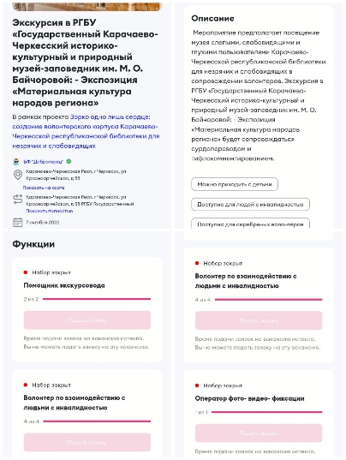 https://drive.google.com/file/d/17zVZ4kYrgRd4NSs1yNUx9iyxzx48zefw/view?usp=share_link | Мероприятие предполагает посещение музея слепыми, слабовидящими и глухими пользователями Карачаево-Черкесской республиканской библиотеки для незрячих и слабовидящих в сопровождении волонтеров. Экскурсия в РГБУ «Государственный Карачаево-Черкесский историко-культурный и природный музей-заповедник им. М. О. Байчоровой: - Экспозиция «Материальная культура народов региона» будет сопровождаться сурдопереводом и тифлокомментированием. |  | Волонтеры – 6 человек.  Участники – 26 человек | 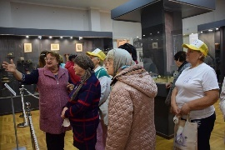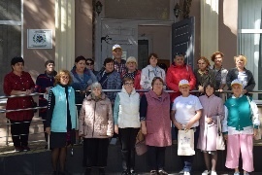https://drive.google.com/drive/folders/1xanrM7dJuKSx6rUzZfOJJgad8_WRHkeU?usp=sharing | https://drive.google.com/file/d/1p4vtU7Qug_1noC4EdekCD2rDm7eqZ-g9/view?usp=sharing
42 | Выполнение творческой работы: мастер-класс по джутовой филиграни | Карачаево-Черкесская Респ, г Черкесск, ул Партизанская, д 2  10 октября 2022, 10:00 - 12:00 | https://dobro.ru/event/10240760 | 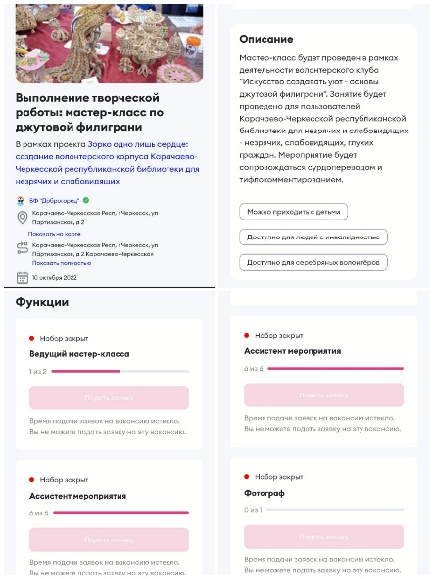 https://drive.google.com/file/d/18d-4gZMaZhJSsGOTVofj6icrZwVBYbVZ/view?usp=share_link | Мастер-класс проведен в рамках деятельности волонтерского клуба "Искусство создавать уют - основы джутовой филиграни". Занятие проведено для пользователей Карачаево-Черкесской республиканской библиотеки для незрячих и слабовидящих - незрячих, слабовидящих, глухих граждан. Мероприятие сопровождается сурдопереводом и тифлокомментированием. |  | Волонтеры – 5 человек.  Участники – 15 человек | 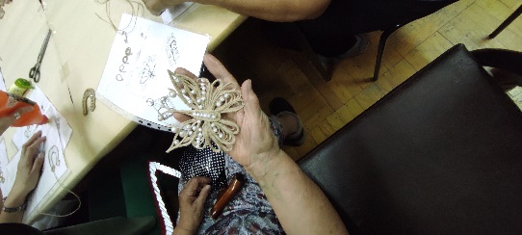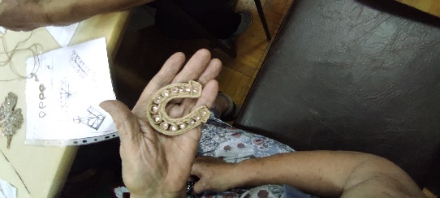https://drive.google.com/drive/folders/1-3Qr3OPYElUcGMQn0--I0gHUS5s7-vER?usp=sharing | https://drive.google.com/file/d/1kiC7LGWr7vttXbrqe2sTFcgMV8vInmZt/view?usp=share_link
43 | Репетиция краеведческого квиза «Родина моя», посвященного 100-летию Карачаево-Черкесской республики | Карачаево-Черкесская Респ, г Черкесск, ул Космонавтов, д 30А , офис БФ "Доброгорец"  10 октября 2022, 16:00 - 18:00 | https://dobro.ru/event/10240994 | 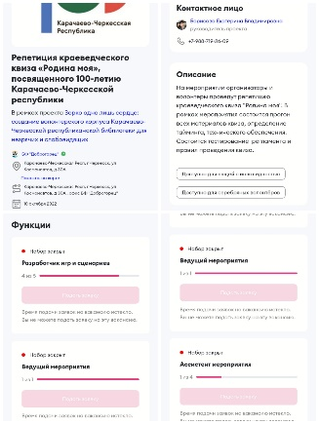 https://drive.google.com/file/d/19SeJ93Sv2wg9VtG2G8xBI1igRbKlf1tH/view?usp=share_link | На мероприятии организаторы и волонтеры провели репетицию краеведческого квиза "Родина моя". В рамках мероприятия состоялся прогон всех материалов квиза, определение тайминга, технического обеспечения.  Состоялось тестирование регламента и правил проведения квиза. |  | Волонтеры – 8 человек.  Команда проекта -6 чел. | 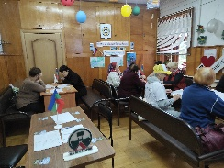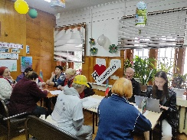https://drive.google.com/drive/folders/1v-Fcm2pT12Jvi-85DIQ0AgRdjJJOaWKR?usp=sharing | https://drive.google.com/file/d/1AT3u3pxLdubikHFTMiAXFT8hgh_3hfzc/view?usp=sharing
44 | Съемки учебных роликов для волонтеров | Карачаево-Черкесская Респ, г Черкесск, ул Партизанская, д 2  11 октября 2022, 10:00 - 14:00 | https://dobro.ru/event/10241396 | 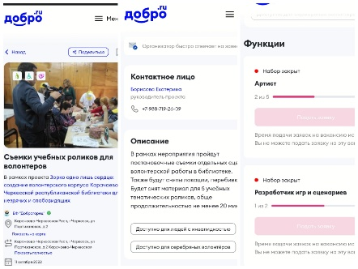 https://drive.google.com/file/d/1Wnz19U1V8PcTr3YOzynWeKx_VPGtdftr/view?usp=share_link | В рамках мероприятия прощли постановочные съемки отдельных сцен волонтерской работы в библиотеке. Также сняты локации, перебивки. Команда проекта и волонтеры сняли материал для 5 учебных роликов. |  | Волонтеры – 7человек.  Команда проекта – 4 человека | https://drive.google.com/drive/folders/1mKa6j1aAAu9XbV20GZsvu69v_o-tJJ1t?usp=sharing | https://drive.google.com/file/d/1kiC7LGWr7vttXbrqe2sTFcgMV8vInmZt/view?usp=share_link
45 | Подготовка к тактильной музейной выставке "По темным переулкам истории" | Карачаево-Черкесская Респ, г Черкесск, ул Партизанская, д 2 Карачаево-Черкесская республиканская библиотека для незрячих и слабовидящих  12 октября 2022, 14:00 - 15:30 | https://dobro.ru/event/10242506 | 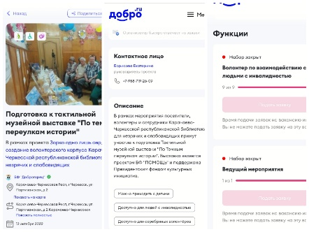 https://drive.google.com/file/d/1X0ELoMT049WYPuet9QhEFvZSse9jT30T/view?usp=share_link | В рамках мероприятия посетители, волонтеры и сотрудники Карачаево-Черкесской республиканской библиотеки для незрячих и слабовидящих примут участие в подготовке Тактильной музейной выставки "По Темным переулкам истории". Выставка является проектом БФ "ПОМОЩЬ" и поддержана Президентским фондом культурных инициатив. |  | Волонтеры – 6 человек.  Участники – 19 человек | 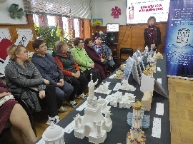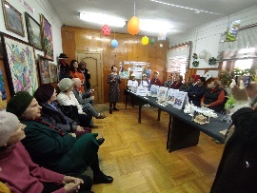https://drive.google.com/drive/folders/10r4J5LM4hWmXF5kM_IoGdaV-qmVNhKoq?usp=sharing | https://drive.google.com/file/d/1kiC7LGWr7vttXbrqe2sTFcgMV8vInmZt/view?usp=share_link
46 | Съемки учебных роликов для волонтеров | Карачаево-Черкесская Респ, г Черкесск, ул Партизанская, д 2  12 октября 2022, 16:00 - 18:00 | https://dobro.ru/event/10242510 | 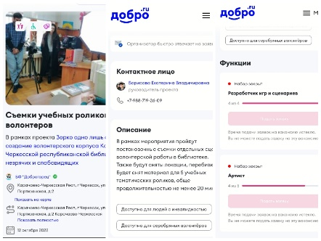 https://drive.google.com/file/d/1qt3IksDfip0_3ACrl0_3MiuKZ1yIBlXH/view?usp=share_link | В рамках мероприятия прошли постановочные съемки отдельных сцен волонтерской работы в библиотеке. Также были сняты локации, перебивки. |  | Волонтеры – 7 человек.  Команда проекта– 4 человека | 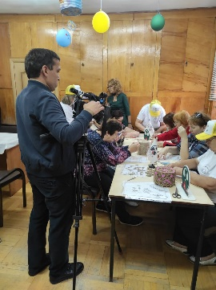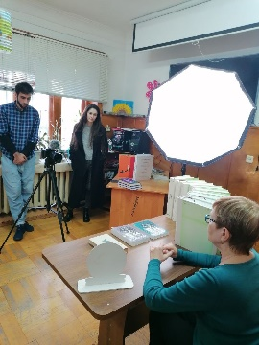https://drive.google.com/drive/folders/1mKa6j1aAAu9XbV20GZsvu69v_o-tJJ1t?usp=sharing | https://drive.google.com/file/d/1kiC7LGWr7vttXbrqe2sTFcgMV8vInmZt/view?usp=share_link
47 | Съемки учебных роликов для волонтеров | Карачаево-Черкесская Респ, г Черкесск, ул Партизанская, д 2, Карачаево-Черкесская республиканская библиотека для незрячих и слабовидящих  17 октября 2022, 10:00 - 18:00 | https://dobro.ru/event/10242554 | 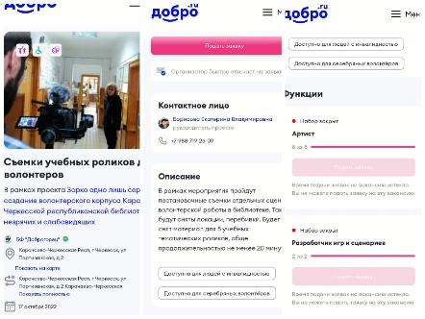 https://drive.google.com/file/d/1fyMD2yEwk0637iSo9BUtli1918DiFLC_/view?usp=share_link | В рамках мероприятия прошли постановочные съемки отдельных сцен волонтерской работы в библиотеке. Также были сняты локации, перебивки |  | Волонтеры – 7 человек.  Команда проекта – 4 человек | 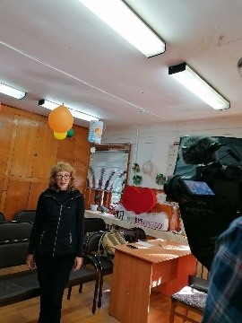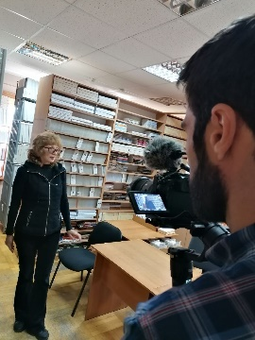https://drive.google.com/drive/folders/1mKa6j1aAAu9XbV20GZsvu69v_o-tJJ1t?usp=sharing | https://drive.google.com/file/d/1kiC7LGWr7vttXbrqe2sTFcgMV8vInmZt/view?usp=share_link
48 | Занятие для волонтеров «Физическая и информационная доступность, обеспечение доступности» | Карачаево-Черкесская Респ, г Черкесск, улДоватора, д 17 Международный коллелж "Полиглот"  14 октября 2022, 14:00 - 17:00 | https://dobro.ru/event/10242634 | 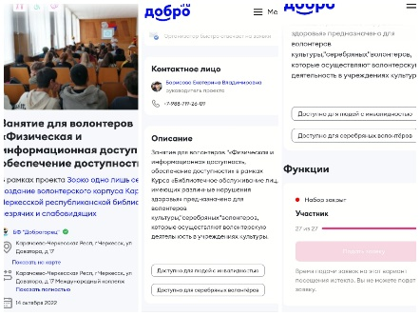 https://drive.google.com/file/d/1w8wQZby6bLA4l4G8Vk8gOymBLrBXCG5H/view?usp=share_link | Занятие для волонтеров "«Физическая и информационная доступность, обеспечение доступности» в рамках Курса «Библиотечное обслуживание лиц, имеющих различные нарушения здоровья» предназначено для волонтеров культуры, "серебряных" волонтеров, которые осуществляют волонтерскую деятельность в учреждениях культуры. |  | Волонтеры – 3 человек.  Участники – 17 человек | 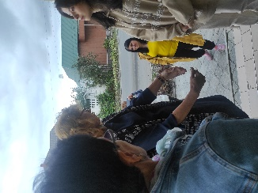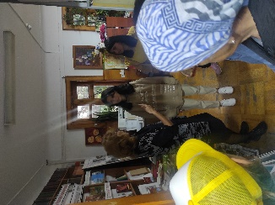https://drive.google.com/drive/folders/1G2qFnW1Ka8KcD5xf2L3zZbNBWrhv6EQ6?usp=sharing | https://drive.google.com/file/d/1kiC7LGWr7vttXbrqe2sTFcgMV8vInmZt/view?usp=share_link
49 | Подготовка к тактильной музейной выставке "По темным переулкам истории" | Карачаево-Черкесская Респ, г Черкесск, ул.  Партизанская, д 2, Карачаево-Черкесская республиканская библиотека для незрячих и слабовидящих  15 октября 2022, 10:00 - 11:30 | https://dobro.ru/event/10242651 | 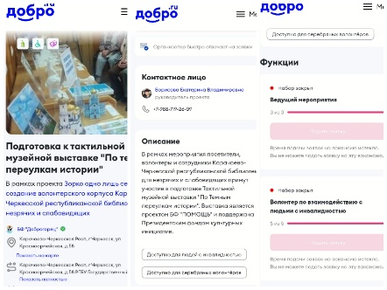 https://drive.google.com/file/d/1o7MSwet2RQRu26G1r-vWjw-ljMxSr1dY/view?usp=share_link | В рамках мероприятия посетители, волонтеры и сотрудники Карачаево-Черкесской республиканской библиотеки для незрячих и слабовидящих приняли участие в подготовке Тактильной музейной выставки "По Темным переулкам истории". Выставка является проектом БФ "ПОМОЩЬ". В рамках подготовки участники высказались о тех объектах, которые они считают знаковыми для региона и которые они хотели бы видеть на выставке. Организаторы представили презентацию. |  | Волонтеры – 5 человек.  Участники – 22 человек | 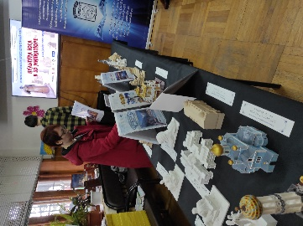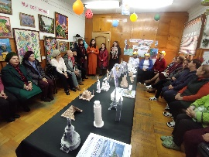https://drive.google.com/drive/folders/10r4J5LM4hWmXF5kM_IoGdaV-qmVNhKoq?usp=sharing | https://drive.google.com/file/d/1kiC7LGWr7vttXbrqe2sTFcgMV8vInmZt/view?usp=share_link
50 | Практикум для волонтеров "Язык инклюзии" | Карачаево-Черкесская Респ, г Черкесск, ул Партизанская, д 2  18 октября 2022, 16:00 - 18:00 | https://dobro.ru/event/10242704 | 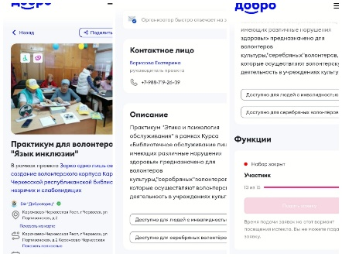 https://drive.google.com/file/d/1RNdD2IxmEJOf_vUfb3AcdKCgUQhrH5jl/view?usp=share_link | Практикум "Этика и психология обслуживания" в рамках Курса «Библиотечное обслуживание лиц, имеющих различные нарушения здоровья» предназначено для волонтеров культуры, "серебряных" волонтеров, которые осуществляют волонтерскую деятельность в учреждениях культуры. Участники приобрели новые знания и смогли применить их на практике, получив обратную связь от сотрудников библиотеки. |  | Волонтеры – 3 человек.  Участники – 15 человек | https://drive.goog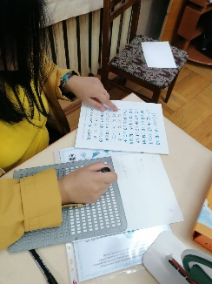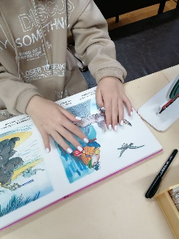le.com/drive/folders/1a7_afxI3RunTkf0FGvoG5LXwb65FMeBP?usp=sharing | https://drive.google.com/file/d/1kiC7LGWr7vttXbrqe2sTFcgMV8vInmZt/view?usp=share_link
51 | Подготовка к выставке джутовой филиграни "Искусство создавать уют" | Карачаево-Черкесская Респ, г Черкесск, ул.Партизанская, д 2 Карачаево-Черкесская республиканская библиотека для незрячих и слабовидящих  13 октября 2022, 10:00 - 12:00 | https://dobro.ru/event/10242831 | 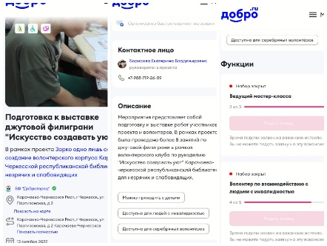 https://drive.google.com/file/d/1A0AzTqA-0mQIaoY_Wr9762aUhNjRpKf6/view?usp=share_link | Мероприятия представляет собой подготовку и выставке работ участников проекта и волонтеров. В рамках проекта было проведено 10 занятий по джутовой филиграни в рамках волонтерского клуба по рукоделию "Искусство создавать уют" Карачаево-черкесской республикансклй библиотеки для незрячих и слабовидящих. На выставке будет представлено 30 работ участников. |  | Волонтеры – 5 человек.  Участники – 22 человек | 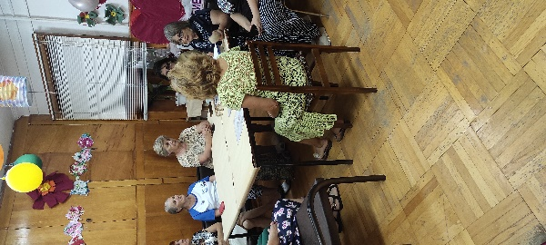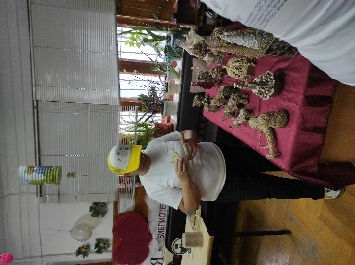https://drive.google.com/drive/folders/1oQZnp_7lfVkuN35Z3l3td4t34weSS7yj?usp=sharing | https://drive.google.com/file/d/1kiC7LGWr7vttXbrqe2sTFcgMV8vInmZt/view?usp=share_link
52 | Тактильная музейная выставка "По темным переулкам истории" | Карачаево-Черкесская Респ, г Черкесск, ул.  Партизанская, д 2 Карачаево-Черкесская республиканская библиотека для незрячих и слабовидящих  19 октября 2022, 17:00 - 18:30 | https://dobro.ru/event/10247477 | 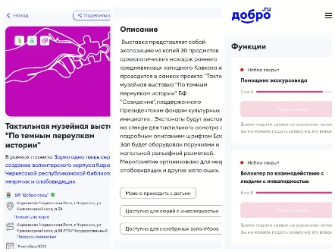 https://drive.google.com/file/d/1GTKBDzhdnNvjT-bISoUW_NWBXlUwD-et/view?usp=share_link | Выставка представляет собой экспозицию из копий 30 предметов археологических находок раннего средневековья западного Кавказа и проводится в рамках проекта "Тактильная музейная выставка "По темным переулкам истории" БФ "Созидание". Экспонаты будут выставлены на стенде для тактильного осмотра с подробным описанием шрифтом Брайля. Зал будет оборудован поручнями и напольной рельефной разметкой. Мероприятие организовано для незрячих, слабовидящих и других желающих. |  | Волонтеры – 10 человек.  Участники – 36 человек | 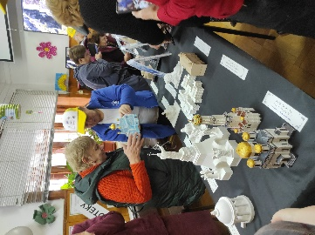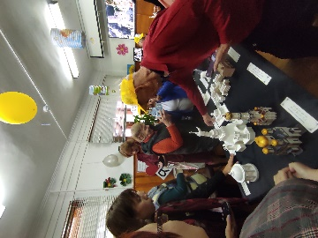https://drive.google.com/drive/folders/17oyWFr2u0YAeNS7UgZEcXSAfmfgZ3z7K?usp=sharing | https://drive.google.com/file/d/1kiC7LGWr7vttXbrqe2sTFcgMV8vInmZt/view?usp=share_link
53 | Краеведческий квиз "Родина моя" | Карачаево-Черкесская Респ, г Черкесск, ул Партизанская, д 2 Карачаево-Черкесская республиканская библиотека для незрячих и слабовидящих  20 октября 2022, 10:00 - 13:00 | https://dobro.ru/event/10247736 | 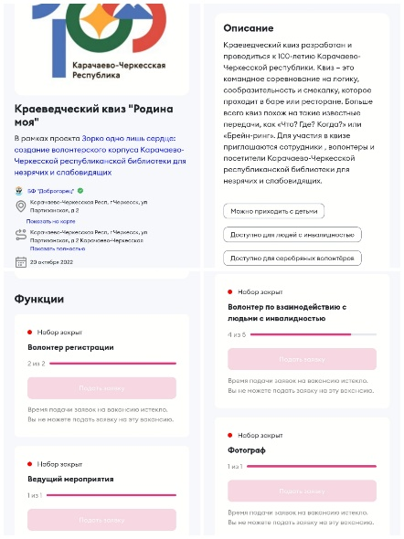 https://drive.google.com/file/d/1cWzIIKu5fAdJQnqA2icQJvALka5Uu5FH/view?usp=share_link | Краеведческий квиз разработан и проводен к 100-летию Карачаево-Черкесской республики. Квиз – это командное соревнование на логику, сообразительность и смекалку, которое проходит в баре или ресторане. Для участия в квизе приглашены сотрудники , волонтеры и посетители Карачаево-Черкесской республиканской библиотеки для незрячих и слабовидящих. |  | Волонтеры – 10 человек.  Участники – 36 человек | 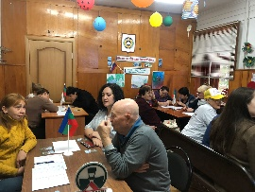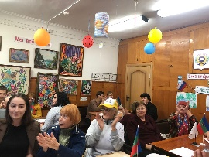https://drive.google.com/drive/folders/1SPBv1kqNHog-EPBM0hSkrJJkQWOw4DDR?usp=sharing | https://drive.google.com/file/d/1kiC7LGWr7vttXbrqe2sTFcgMV8vInmZt/view?usp=share_link
54 | Съемки учебных роликов для волонтеров | Карачаево-Черкесская Респ, г Черкесск, ул Партизанская, д 2  21 октября 2022, 09:00 - 11:00 | https://dobro.ru/event/10248299 | 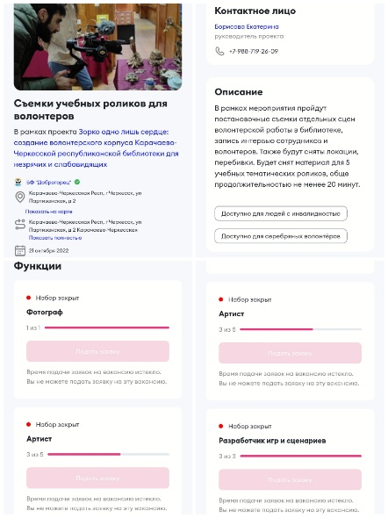 https://drive.google.com/file/d/15wOHIAHJla_Bt8m19GvrPCatPd6ON67a/view?usp=share_link | В рамках мероприятия прошли постановочные съемки отдельных сцен волонтерской работы в библиотеке, запись интервью сотрудников и волонтеров. Также сняты локации, перебивки. |  | Волонтеры – 7 человек.  Команда проекта – 4 чел. | 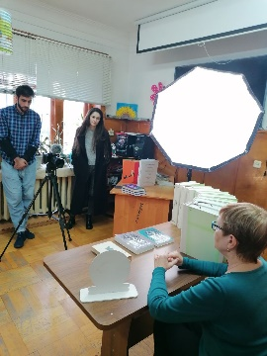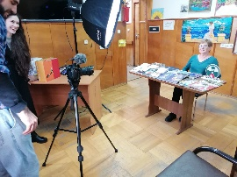https://drive.google.com/drive/folders/1nKEPT97TJj7OOQpWdrNLoaVXQ5W_XXVR?usp=sharing | https://drive.google.com/file/d/1kiC7LGWr7vttXbrqe2sTFcgMV8vInmZt/view?usp=share_link
55 | Краеведческий квиз "Родина моя" | Карачаево-Черкесская Респ, г Черкесск, ул Партизанская, д 2  23 октября 2022, 16:00 - 18:00 | https://dobro.ru/event/10249553 | 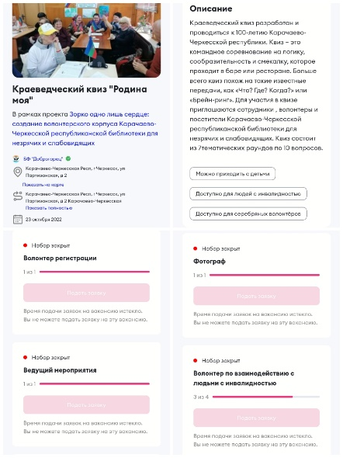 https://drive.google.com/file/d/1MYt7Go6UElhscndnkYh8veo5-Bc0kYYN/view?usp=share_link | Краеведческий квиз разработан и проводиться к 100-летию Карачаево-Черкесской республики. Квиз – это командное соревнование на логику, сообразительность и смекалку, которое проходит в баре или ресторане. Квиз состоит из 7тематических раундов по 10 вопросов. В соревнованиях приняли участие 4 команды «Веселый ветер», «Встреча», «Сотрудники», «Позитивчики». |  | Волонтеры – 10 человек.  Участники – 30 человек | 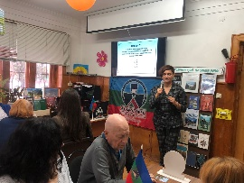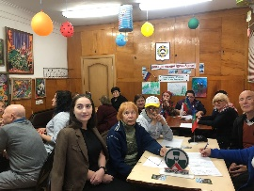https://drive.google.com/drive/folders/1SPBv1kqNHog-EPBM0hSkrJJkQ  WOw4DDR?usp=sharing | https://drive.google.com/file/d/1kiC7LGWr7vttXbrqe2sTFcgMV8vInmZt/view?usp=share_link
56 | Тактильная музейная выставка "По темным переулкам истории" | Карачаево-Черкесская Респ, г Черкесск, ул Партизанская, д 2  24 октября 2022, 11:00 - 13:00 | https://dobro.ru/event/10249558 | 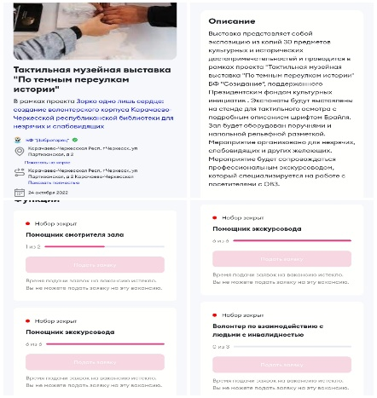 https://drive.google.com/file/d/1bJ9jFU8zhEoRKCPTaaN_L1EenUEUVveI/view?usp=share_link | Выставка представляет собой экспозицию из копий 30 предметов культурных и исторических достопримечательностей и проводится в рамках проекта "Тактильная музейная выставка "По темным переулкам истории" БФ "Помошь", Экспонаты выставлены на стенде для тактильного осмотра с подробным описанием шрифтом Брайля. Мероприятие сопровождалось профессиональным экскурсоводом, который специализируется на работе с посетителями с ОВЗ. |  | Волонтеры – 7 человек.  Участники – 32 человек | 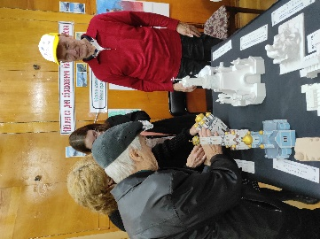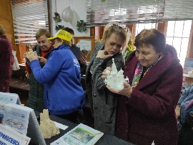https://drive.google.com/drive/folders/17oyWFr2u0YAeNS7UgZEcXSAfmfgZ3z7K?usp=sharing | https://drive.google.com/file/d/1kiC7LGWr7vttXbrqe2sTFcgMV8vInmZt/view?usp=share_link
57 | Подготовка к выставке джутовой филиграни "Искусство создавать уют" | Карачаево-Черкесская Респ., г Черкесск, ул. Партизанская, д 2  23 октября 2022, 9:00-11:00 | https://dobro.ru/event/10249569 | https://drive.google.com/file/d/1oL7hElyy3TwzJCVywEagYoTiUQ7rheBh/view?usp=share_link  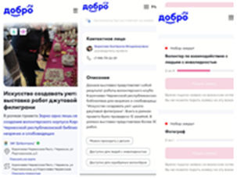 | Мероприятие представляет собой подготовку к выставке работ участников проекта и волонтеров. В рамках проекта было проведено более10 занятий по джутовой филиграни в рамках волонтерского клуба по рукоделию "Искусство создавать уют". Для выставки изготовлено и представлено более 30 работ, созданных в рамках проекта |  | Волонтеры – 8 человек.  Участники – 22 человек | 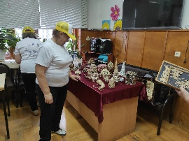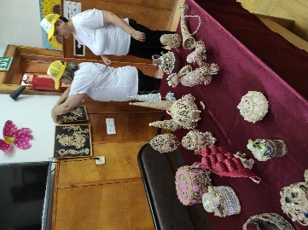  https://drive.google.com/drive/folders/1oQZnp_7lfVkuN35Z3l3td4t34weSS7yj?usp=sharing | https://drive.google.com/file/d/1kiC7LGWr7vttXbrqe2sTFcgMV8vInmZt/view?usp=share_link
58 | Искусство создавать уют: выставка работ джутовой филиграни | Карачаево-Черкесская Респ, г Черкесск, ул. Партизанская, д 2  23-25 октября 2022, 11:00 – 15:00 | https://dobro.ru/event/10249565 | 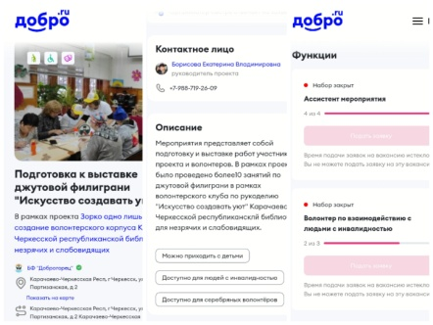 https://drive.google.com/file/d/1OSKHropMyQ3yqdlGH0IkvY5txKooVdxY/view?usp=share_link | Данная выставка представляет собой результат работы волонтерского клуба Карачаево-Черкесской республиканской библиотеки для незрячих и слабовидящих «Искусство создавать уют: школа джутовой филиграни». Всего в рамках проекта было проведено 10 занятий. В рамках выставки представлено более 30 работ. |  | Волонтеры – 15 человек.  Участники – 52 человек | 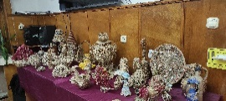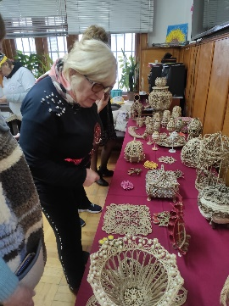https://drive.google.com/drive/folders/1oQZnp_7lfVkuN35Z3l3td4t34weSS7yj?usp=sharing | https://drive.google.com/file/d/1kiC7LGWr7vttXbrqe2sTFcgMV8vInmZt/view?usp=share_link
.

